1ª EVALUACION
CLASIFICACIÓN DE LOS NÚMEROS

 |  | Enteros  (Z) | Naturales: (N) = {0, 1, 2, 3, ...}  N  Z⁻ = {0}  Negativos: (Z⁻) = {0, –1, –2, ...}
 | Racionales: (Q) a/b
Reales  (R) |  | Fraccionarios | Decimal exacto:  0.5 = 1/2  Periódico puro:  2.33333333... = 7/3  Periódico mixto:  2.34444444... = 211/90
 | Irracionales:  (I) a/b | Tiene infinitas cifras decimales NO periódicas  Ejemplos: , e, , √2
Imaginarios:  (C) | √
BREVE INTRODUCCIÓN HISTÓRICA DE LOS NÚMEROS
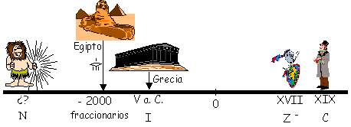
La noción de número es tan primitiva como el propio hombre. Los hombres primitivos utilizaban los dedos, muescas en huesos... para expresar cantidades: un mamut, una luna, un sol... empleando los NÚMEROS NATURALES.
Los babilonios (2100 a. C.) poseían una organización administrativa contable muy compleja, lo que motivó un desarrollo importante en los sistemas numéricos. Tenían un sistema de numeración base 60 perfectamente maduro. En él destacaba el valor posicional de las cifras, como en la actualidad. No utilizaban el cero, sino que dejaban un espacio en blanco, lo que inducía en muchas ocasiones a error; más adelante ya introdujeron un nuevo símbolo, parecido a una trompeta, que sustituía al espacio vacío y que podríamos considerar como cero.
A continuación, civilizaciones como la egipcia (2000 a. C.), empezaron a utilizar expresiones que representaban las fracciones, apareciendo así los NÚMEROS FRACCIONARIOS, eso sí, muy básicos y generalmente con el 1 como numerador.
En el siglo V a. C. los griegos encontraron otro tipo de números que eran la solución de determinadas ecuaciones y que no tenían fin, eran algo se le escapaba al razonamiento humano, eran los NÚMEROS IRRACIONALES.
Hubo que esperar al siglo XVII para empezar a considerar los NÚMEROS NEGATIVOS. El propio Descartes denominaba soluciones falsas a las raíces negativas de una ecuación, aunque es cierto que civilizaciones como la China parece que ya los conocían, colocando bolas rojas en los ábacos, simbolizando a los números negativos (de ahí que muchas veces oímos la expresión de números rojos).
La aparición de soluciones como "raíz cuadrada de menos cuatro" no podían ser interpretadas de ninguna manera. Hubo que esperar al siglo XIX, cuando ya se le empezó a dar una fundamentación teórica y a representarlo gráficamente, momento en el que se comenzó a hablar de números imaginarios.

UNIDAD 1. Los números enteros
Conceptos
Números enteros. Valor absoluto.
Suma y resta de números enteros. Aplicaciones.
Multiplicación y división exacta de números enteros. Aplicaciones.
Operaciones combinadas con números enteros sin paréntesis y con paréntesis.
Múltiplos de un número.
Divisores de un número.
Números primos y compuestos.
Máximo común divisor.
Mínimo común múltiplo.

LOS NÚMEROS ENTEROS

Un número entero está formado por un signo ( + o - ) que indica si es positivo o negativo, y un número que sigue al signo y que representa su valor absoluto.

VALOR ABSOLUTO DE UN NÚMERO. Es valor de dicho número prescindiendo del signo.

ENTEROS OPUESTOS. Dos números son enteros opuestos si tienen el mismo valor absoluto pero distinto signo.

SUMA Y RESTA DE NÚMEROS ENTEROS.
Para sumar dos números enteros del mismo signo, se suman sus valores absolutos y se pone el mismo signo que tienen los sumandos.

5 + 3 = 8 - 4 + ( - 3 ) = - 7
Para sumar dos números enteros de distinto signo, se restan sus valores absolutos (al mayor se le resta el menor), y se pone el signo del sumando que tiene mayor valor absoluto.
- 6 + 4 = - 2
Para sumar varios números enteros de distinto signo, se suman separadamente los enteros positivos y los negativos; después se suman el entero positivo y el negativo obtenidos.
5 + ( - 8 ) + ( - 3 ) + 4 = 9 + ( - 11 ) = -2
Para restar dos números enteros, se suma al minuendo el opuesto del sustraendo.
8 – 3 = 8 + ( - 3 ) = 5
MULTIPLICACIÓN Y DIVISIÓN EXACTA DE NÚMEROS ENTEROS.
Para calcular el producto de dos números enteros: se calcula el producto de los valores absolutos de los factores, y al resultado obtenido se le pone el signo + si los dos factores tienen el mismo signo, y el signo – si los factores tienen signo distinto.
Regla de los signos de la multiplicación:

Para calcular el cociente de dos números enteros: se halla el cociente de sus valores absolutos, y al resultado obtenido se le pone el signo + si los dos enteros tienen el mismo signo, y el signo – si los dos enteros tienen distinto signo.
Regla de los signos de la división:

OPERACIONES COMBINADAS CON NÚMEROS ENTEROS.
* Para realizar operaciones con números enteros en las que no haya paréntesis, se sigue este orden:
1º Se hacen las multiplicaciones y las divisiones.
2º Se hacen las sumas y las restas.

* Para realizar una serie de operaciones con números enteros en las que haya paréntesis , se sigue este orden:
1º Se resuelven los paréntesis incluidos en cada corchete.
2º Se resuelven los corchetes.
3º Se hacen las multiplicaciones y las divisiones.
4º Se hacen las sumas y las restas.1.- Asocia un número, positivo o negativo, a cada uno de los siguientes enunciados:
a) María está en el octavo piso.
b) Miguel se encuentra en el tercer sótano.
c) Tengo en el banco 535 €.
d) El termómetro marca 19 ºC sobre cero.
e) Debo 5 € a un amigo.
f) El termómetro marca 2 ºC bajo cero.
g) Tengo una moneda de 2 €.

2.- Ordena los siguientes números y represéntalos en la recta numérica:
-8, +6, -1, +8, +3, -2, -5, +4, -12

3.- Efectúa las siguientes operaciones indicadas:

4.- Efectúa las operaciones combinadas:

5.- Un depósito de agua contiene 200 litros. Virginia saca 20 litros y Borja 32 litros. Más tarde Juan echa 14 litros. ¿Cuántos litros de agua quedan en el depósito?

6.- Calcula:
7.- Escribe tres fracciones equivalentes en cada caso:
8.- Simplifica:

9.- Reduce a común denominador y ordena:

10.- Calcula:

11.- Calcula y simplifica:

12.- En una clase de 20 alumnos y alumnas, 2/5 son chicos. ¿Cuántas son las chicas?

13.- En una población, el 20% de las personas está en el paro. ¿Qué fracción de la población no tiene trabajo?

14.- Rafael tenía 50€ y se ha gastado 20€. ¿Qué fracción le queda de lo que tenía?

Expresa las siguientes situaciones con números enteros:

Una temperatura de 10º bajo cero
Deber 450 €
Estar a 2560 m de altitud
Estar sumergido a 20 m.

Representa en la recta numérica los números enteros desde -10 hasta +10.:

Ordena de menor a mayor las siguientes series de números enteros:

4, -8, 0, -7, 1, 3, -1
-9, -16, 4, 25, -15, -2)

Calcula los productos y cocientes:

( +24) : ( -4)=
( +9) · ( -3) =
( +9) : ( -3) =
( -10) · ( -5) =
( -10) : ( -5) =
( +8) · ( +7) =
42 : ( -7) =
( -30) : 6 =
5 · ( -6) · ( -2) =

La temperatura en la cima del Mulhacén a las 5 de la mañana era de -2ºC. Tras la salida
del Sol experimentó una subida de 10ºC, pero un temporal repentino hizo que descendiera 14ºC.
Cuando remitió la temperatura subió 9ºC. ¿ Cuál era la temperatura cuando amainó el temporal?
Exprésalo mediante una única operación con sumas y restas

MÚLTIPLOS Y DIVISORES – DIVISIBILIDAD – M.C.D. y M.C.M.
Múltiplos de un número
Un número es múltiplo de otro si se obtiene multiplicando este
último por un número natural.
Por ejemplo, si multiplicamos 9x2 nos da 18. Decimos entonces que 18 es
múltiplo de 9.
Divisor de un número
Un número es divisor de otro si cuando dividimos el segundo entre
el primero, el resto de la división es 0.
Por ejemplo, decimos que 5 es divisor de 10 porque al dividir 10 entre 5 la
división es exacta; da 2 y queda de resto 0.
Números primos y compuestos
Un número es primo si tiene solamente dos divisores: él mismo y la
unidad. Es decir, que sólo se puede dividir (dando una división exacta) por
ese mismo número y por uno.

CRITERIOS DE DIVISIBILIDAD
- Un número es divisible por 2 cuando es par o termina en 0, 2, 4, 6, ó 8.
- Un número es divisible por 3 cuando la suma de sus dígitos es múltiplo de 3.
- Un número es divisible por 4 cuando sus dos últimos dígitos son ceros o forman un múltiplo de 4.
- Un número es divisible por 5 cuando termian en 0 ó en 5.
- Un número es divisible por 6 cuando es divisible por 2 y 3 a la vez.
- Un número es divisible por 8 cuando sus tres últimos dígitos son ceros o forman un múltiplo de 8.
- Un número es divisible por 9 cuando la suma de sus dígitos es un múltiplo de 9.
- Un número es divisible por 10 cuando termina en 0.
- Un número es divisible por 11 cuando la diferencia entre la suma de los valores absolutos de sus cifras de lugar impar y la suma de los valores absolutos de sus cifras de lugar par, de derecha a izquierda, es cero o múltiplo de 11.
- Un número es divisible por 25 cuando sus dos últimas cifras son ceros o forman un múltiplo de 25.
- Un número es divisible por 125 cuando sus tres últimas cifras son ceros o forman un múltiplo de 125.
EJERCICIOS
1.- Calcula 4 múltiplos de cada uno de las siguientes cifras:

3,
8 ,
2,
10,
15

2- Define qué es un número primo. Escribe 5 números primos.

3- Define qué es un número compuesto. Escribe 5 números
compuestos.

Los criterios de divisibilidad nos sirven para saber si un número se
puede dividir por otro. Sabiendo esto, señala porqué números son
divisibles las siguientes cantidades:
Ejemplo: 24;es divisible por 1, 24, 2, 3, 4 ,8,6 y 12

35.
120.
66.
75.
49
63
23
98
18
76
300
102

4- Escribe todos los divisores de cada unos de los siguientes números;

12
20
14
30
45
60
34
75
225
400
17
9
36
44
96
432
60
300

5- Descompón estos números en factores primos.

15.
18.
42
55
70
26
84
124
95
35
100
26

6 Calcula el M.C.D. y el M.C.M. de los siguientes números:

4 y 6,
20 y 30
4 y 8
12 y 24
72 y 84
90 y 120
24 y 50

7- Descompón estos números en factores primos.

125
8
242
12
27
125
63
1732
428
38
350
180

8- Calcula el M.C.D. y el M.C.M. de los siguientes números (por el algoritmo de Euclides9

48 y 52
12 y 20
24 y 18
45 y 144

75 y 36
63 y 27
14 y 56
33 y 110

¿CUÁNTO SABES?
1.- Calcula 4 múltiplos de cada uno de las siguientes cifras:
7 6 35 98 100 87
2.- Escribe 3 divisores de cada uno de los siguientes números:

88
600
96
124
874
950

3.- Define qué es un número primo. Escribe 5 números primos.
4.- Define qué es un número compuesto. Escribe 5 números
compuestos.
5.- Los criterios de divisibilidad nos sirven para saber si un número se
puede dividir por otro. Sabiendo esto, señala porqué números son
divisibles las siguientes cantidades:
12: es divisible por 1, 12, 2, 3, 4 y 6.
6.- Descompón estos números en factores primos.

- 20
- 90
- 600
- 360
- 136
- 408
- 307
- 805
- 6
- 78
- 871
- 2500.

7.- Calcula el M.C.D. y el M.C.M. de los siguientes números(por el algoritmo de Euclides)

- 63 y 48
- 42 y 60
- 36 y 45
- 560 y 588.
- 46 y 98
- 105 y 135
- 270 y 234
- 315 y 420

PROBLEMAS DE MCM y MCD
- Un coche necesita que le cambien el aceite cada 9.000 km, el filtro del aire
cada 15.000 km y las bujías cada 30.000 km. ¿ A qué número mínimo de
kilómetros habrá que hacerle todos los cambios a la vez?
- Un comerciante desea poner en cajas 12.028 manzanas y 12.772 naranjas de
modo que cada caja contenga el mismo número de manzanas o de naranjas y
además el mayor número posible de ellas. Hallar el número de naranjas y de
manzanas de cada caja.
- La clase de 1º A tiene 32 alumnos y la de 1º B, 36 alumnos. Queremos
distribuir los alumnos en equipos del mismo número de participantes de
manera que no falte ni sobre nadie y no se mezclen los grupos ¿Cuántos
alumnos podrán entrar en cada equipo como máximo?
- Tres aviones de línea regular salen del aeropuerto cada 3 días, cada 12 días y
cada 18 días. ¿Cada cuántos días saldrán los tres aviones a la vez?
- Se desean acondicionar 1830 latas de aceite y 1170 latas de yerba en un cierto número de cajones que contengan el mismo número de latas, sin que sobre ninguna y sin mezclar las latas. ¿Cuál será el mayor número posible de latas que puedan ponerse en cada cajón?
- Un jardinero desea colocar 720 plantas de violetas, 240 de pensamientos, 360 de jacintos y 480 de claveles en el menor número posible de canteros que contengan el mismo número de plantas, sin mezclar las mismas. ¿Qué cantidad de plantas debe contener cada cantero y cuántos hay?
- Se tienen tres tubos de 84 , 270 y 330 cm3. ¿Cuál es el mayor volumen en cm3 que cabe un número exacto de veces en cada uno de ellos?
- Se tienen 160 y 168 cl de extractos distintos. Se quieren envasar en el menor número posible de frascos iguales sin mezclar los extractos. ¿Cuál es el número de frascos de cada clase?
- Cuatro buques parten para el mismo destino: el primero, cada 10 días; el segundo, cada 8; el tercero,. Cada 9 y el cuarto cada 15.¿cuántos días transcurren entre dos salidas simultáneas consecutivas?(360)
- Un ebanista quiere cortar una plancha de madera de 256 cm de largo y 96 cm de
ancho, en cuadrados lo más grandes posible.
- Un viajante va a Sevilla cada 18 días, otro va a Sevilla cada 15 días y un tercero va a Sevilla cada 8 días. Hoy día 10 de enero han coincidido en Sevilla los tres viajantes.¿Dentro de cuántos días como mínimo volverán a coincidir en Sevilla?
- Andrés tiene en su tienda los botones metidos en bolsas. En la caja A tiene bolsitasde 24 botones cada una y no sobra ningún botón. En la caja B tiene bolsitas de 20 botones cada una y tampoco sobra ningún botón. El número de botones que hay en la caja A es igual que el que hay en la caja B.
- María y Jorge tienen 25 bolas blancas, 15 bolas azules y 90 bolas rojas y quieren
hacer el mayor número de collares iguales sin que sobre ninguna bola.
- ¿Cuántos collares iguales pueden hacer?
- ¿Qué número de bolas de cada color tendrá cada collar

UNIDAD 2. Potencias y raíces cuadradas de números enteros
Conceptos
Potencias de base entera y exponente natural.
Producto de potencias de la misma base.
Cociente de potencias de la misma base.
Potencia de una potencia.
Cuadrados perfectos.
Raíz cuadrada entera.

POTENCIAS Y RAÍCES CUADRADAS DE NÚMEROS ENTEROS
Una potencia es una forma abreviada de escribir una multiplicación de factores iguales.
* La base de la potencia es el factor que se repite.
* El exponente de la potencia es el número de veces que se repite.

Las potencias de base negativa y exponente impar son negativas.
Las potencias de base negativa y exponente par son positivas.

POTENCIAS.
Producto de potencias de la misma base. Es una potencia con la misma base y con el exponente igual a la suma de los exponentes de los factores.
Cociente de potencias de la misma base. Es una potencia que tiene la misma base y el exponente es igual a la diferencia entre los exponentes del dividendo y del divisor.
Un caso especial: exponente cero. Cualquier exponente elevado a cero es iguala a 1.
Potencia de una potencia. Es otra potencia que tiene la misma base y el exponente igual al producto de los exponentes.

RAÍCES.
Producto de raíces cuadradas exactas. Es una raíz cuadrada exacta y su radicando es igual al producto de los radicandos de los factores.
Potencia de una raíz cuadrada exacta. Es una raíz cuadrada exacta y su radicando es igual al radicando de partida elevado al exponente de la potencia.

Expresa como producto de potencias:

Expresa como potencia:

Calcula:

Expresa como potencia de un número racional:

Calcula:

1

Expresa en forma de producto las siguientes potencias:

Escribe en forma de potencia, si es posible, los productos siguientes:

Calcula:

Escribe las seis primeras potencias de 7, 10 y 12.

Expresa en forma de potencia de base 10:

Expresa en forma de potencias de base 2:

a)
b)
c)

Expresa en forma de potencias de base 3:

a)
b)
c)

Expresa en forma de potencias de exponente 2:

a)
b)
c)

POTENCIAS

Escribe como potencias de 10:

- 18 millones

- 7000

- cien mil

- 190.000.000

- 500 millones

- un billón

Transforma en potencias de 10:

- 231000
- 8760000
- 240
- 2490000
- 73600
- 0,00045
- 0,487
- 0,0098
- 35000000
- 9800000000
- 0,00000089
- 214300000000
- 0,000897
- 34000000
- 0,0000007

Transforma en potencias de dos:

- 10.000=
- 1.000.000=
- 1.000.000.000=
- 1000=
- 0,0001=
- 0,000001=
- 0,0000001=
- 0,001=

UNIDAD 3. Fracciones. Operaciones con fracciones.
Conceptos
Fracciones equivalentes.
Comparación de fracciones.
Suma y resta de fracciones.
Multiplicación y división de fracciones.
Potenciación y raíz cuadrada de fracciones.
Fracciones positivas y negativas.
Suma, resta, multiplicación, división y potencia de fracciones positivas y negativas.

FRACCIONES. OPERACIONES CON FRACCIONES.
FRACCIONES EQUIVALENTES. Para obtener fracciones equivalentes a una dada se multiplican o dividen sus términos por el mismo número.
COMPARACIÓN DE FRACCIONES CON EL MISMO DENOMINADOR. Si dos fracciones tienen el mismo denominador, es mayor la que tiene mayor numerador.

COMPARACIÓN DE FRACCIONES CON EL MISMO NUMERADOR. Si dos fracciones tienen el mismo numerador, es mayor la que tiene menor denominador.

REDUCCIÓN DE VARIAS FRACCIONES A UN COMÚN DENOMINADOR.
1º Se halla el m.c.m. de los denominadores.
2º Se divide el m.c.m. entre cada uno de los denominadores y el resultado se multiplica por el numerador correspondiente.

COMPARACIÓN DE FRACCIONES CUALESQUIERA. Se reducen a un común denominador y será mayor la que tiene mayor numerador.
También podemos comparar los cocientes que resultan al dividir en cada fracción el numerador entre el denominador.
SUMA Y RESTA DE FRACCIONES CON EL MISMO DENOMINADOR. La suma o diferencia de dos fracciones con el mismo denominador es una fracción que tiene el mismo denominador y el numerador igual a la suma o diferencia de los numeradores.
SUMA Y RESTA DE FRACCIONES CON DISTINTO DENOMINADOR. Se reducen a un común denominador y se suman o restan las fracciones obtenidas.
MULTIPLICACIÓN DE FRACCIONES. El producto de dos fracciones es una fracción que tiene el numerador igual al producto de los numeradores y el denominador igual al producto de los denominadores.

DIVISIÓN DE FRACCIONES. El cociente de dos fracciones es igual al producto del dividendo por la fracción inversa del divisor.
POTENCIACIÓN DE FRACCIONES. Para elevar una potencia a otra potencia se elevan el numerador y el denominador a dicha potencia.
RAÍZ CUADRADA DE UNA FRACCIÓN. Es el número cuyo cuadrado es igual a la fracción.
CÁLCULO DE LA RAÍZ CUADRADA DE UNA FRACCIÓN CUYOS TÉRMINOS SON CUADADOS PERFECTOS. Es una fracción que tiene el numerador igual a la raíz cuadrada exacta del numerador y el denominador igual a la raíz cuadrada exacta del denominador.
CÁLCULO DE LA RAÍZ CUADRADA DE UNA FRACCIÓN CUYOS DOS TÉRMINOS NO SON CUADRADOS PERFECTOS. Se calcula el cociente de los términos y se halla la raíz cuadrada del cociente con la aproximación que se desee.

- Calcula:
- Escribe tres fracciones equivalentes en cada caso:

- Simplifica:

- Reduce a común denominador y ordena:

- Calcula:

- Calcula y simplifica:

- En una clase de 20 alumnos y alumnas, 2/5 son chicos. ¿Cuántas son las chicas?

- En una población, el 20% de las personas está en el paro. ¿Qué fracción de la población no tiene trabajo?

- Rafael tenía 50€ y se ha gastado 20€. ¿Qué fracción le queda de lo que tenía?

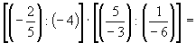

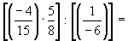

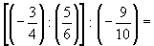

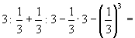

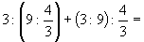

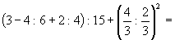

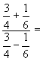

UNIDAD 4. Expresiones decimales (continuación de la unidad 3).-
Expresión decimal de un número racional.
Clasificación de expresiones decimales.
Expresión decimal exacta.
Expresión decimal no exacta.
Fracciones generatrices.
Fracción generatriz de un número decimal.
Operaciones con decimales (repaso).
Porcentajes.

EXPRESIONES DECIMALES
NÚMEROS DECIMALES.
Las decenas, centenas, millares...son múltiplos de la unidad.
Las décimas, centésimas...son submúltiplos de la unidad o unidades decimales.
SUMA Y RESTA DE NÚMEROS DECIMALES. Para sumar o restar números decimales:
* Se escriben uno debajo del otro, de manera que estén alineados las comas decimales y las unidades de los mismos órdenes.
* Se suman o restan como si fueran números naturales.
* Al resultado se le coloca la coma decimal alineada.
MULTIPLICACIÓN DE NÚMEROS DECIMALES. Para multiplicar dos números decimales:
* Se multiplican como si fueran naturales.
* El resultado tiene tantas cifras decimales como la suma de las cifras decimales de los factores.
DIVISIÓN DE NÚMEROS DECIMALES. Para dividir dos números decimales:
*Se multiplican el dividendo y el divisor por 10, 100... hasta que el divisor sea un número natural.
* Se hace la división con los nuevos términos.
POTENCIA DE UN NÚMERO DECIMAL. Una potencia es una forma abreviada de escribir una multiplicación cuyos factores son iguales.
* La base de la potencia es el factor que se repite.
* El exponente de la potencia es el número de veces que se repite.
RAÍZ CUADRADA DE UN NÚMERO DECIMAL. Es un número cuyo cuadrado es igual al número decimal.

FRACCIONES CON EXPRESIÓN DECIMAL EXACTA son aquellas cuyo cociente es un número decimal exacto.
FRACCIONES CON EXPRESIÓN DECIMAL NO EXACTA.
* Se llama periodo a las cifras que se repiten indefinidamente.
* Las fracciones no decimales se llaman fracciones periódicas.
Una fracción se llama periódica pura si su expresión decimal está generada solamente por el periodo.
Una fracción se dice periódica mixta si su parte decimal contiene una parte no periódica y otra periódica.

.-Ordena los siguientes números decimales:

. Calcula la fracción generatriz de los siguientes números decimales:

a) 0,131313... b) 1,121121121... c) d)

e) –1,3434... f) g) 40,0404... h) 5,2333...

FINAL 1º Evaluacion y Principio de la 2ª Evaluacion

UNIDAD 4. Expresiones algebraicas

Conceptos
- Del lenguaje ordinario al lenguaje algebraico.
- Expresiones algebraicas. Valor numérico.
- Monomios y polinomios enteros.
- Suma, resta, multiplicación y división de monomios.
- Suma y diferencia de polinomios.
- Producto de polinomios.
- Cociente de un polinomio por un monomio.
- Potencias de polinomios. Igualdades notables.

El lenguaje algebraico utiliza letras, números y signos de operaciones para expresar informaciones.
Una expresión algebraica es una combinación de números y letras unidos por los signos de las operaciones aritméticas: adición, sustracción, multiplicación, división y potenciación. Valor numérico de una expresión algebraica es el número que se obtiene al sustituir las letras de la misma por números determinados y hacer las operaciones indicadas en la expresión.

Trabajar en álgebra consiste en manejar relaciones numéricas en las que una o más cantidades son desconocidas. Estas cantidades se llaman variables, incógnitas o indeterminadas y se representan por letras.

Expresiones algebraicas comunes(las vas a utilizar mucho, sobre todo en problemas con ecuaciones de una sola incógnita)
Dos números consecutivos: x y x + 1.
Dos números consecutivos pares: 2x y 2x + 2.
Dos números consecutivos impares: 2x + 1 y 2x + 3.
Descomponer 24 en dos partes: x y 24 − x.
La suma de dos números es 24: x y 24 − x.
El producto de dos números es 24: x y 24/x.
La diferencia de dos números es 24: x y 24 + x.
El cociente de dos números es 24; x y 24 · x.

Monomio
Definición de monomio
Un monomio es una expresión algebraica en la que las únicas operaciones que aparecen entre las variables son el producto y la potencia de exponente natural.
2x² y³ z

Partes de un monomio
-Coeficiente
El coeficiente del monomio es el número que aparece multiplicando a las variables.
Parte literal
La parte literal está constituida por las letras y sus exponentes.
Grado
El grado de un monomio es la suma de todos los exponentes de las letras o variables.
El grado de 2x² y³ z es: 2 + 3 + 1 = 6
Monomios semejantes
Dos monomios son semejantes cuando tienen la misma parte literal.
2x² y³ z es semejante a 5x² y³ z

Operaciones con monomios

Suma de monomios
Sólo podemos sumar monomios semejantes.
La suma de los monomios es otro monomio que tiene la misma parte literal y cuyo coeficiente es la suma de los coeficientes.
ax^{n} + bx^{n} = (a + b)bx^{n}
2x² y³ z + 3x² y³ z = 5x² y³ z
Si los monomios no son semejantes se obtiene un polinomio.
2x² y³ + 3x² y³ z .

Producto de un número por un monomio
El producto de un número por un monomio es otro monomio semejante cuyo coeficiente es el producto del coeficiente de monomio por el número.
5 · 2x² y³ z = 10x² y³ z.

Multiplicación de monomios
La multiplicación de monomios es otro monomio que tiene por coeficiente el producto de los coeficientes y cuya parte literal se obtiene multiplicando las potencias que tenga la misma base.

ax^{n} · bx^{m} = (a · b)bx^{n +m}
5x² y³ z · 2 y² z² = 10 x² y⁵ z³ .

División de monomios
Sólo se pueden dividir monomios con la misma parte literal y con el grado del dividendo mayor o igual que el grado de la variable correspondiente del divisor.
La división de monomios es otro monomio que tiene por coeficiente el cociente de los coeficientes y cuya parte literal se obtiene dividiendo las potencias que tenga la misma base.
ax^{n} : bx^{m} = (a : b)bx^{n − m}
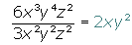
Si el grado del divisor es mayor, obtenemos una fracción algebraica.

Potencia de un monomio
Para realizar la potencia de un monomio se eleva, cada elemento de éste, al exponente de la potencia.
(ax^{n})^{m} = a^{m} · bx^{n · m}
(2x³)³ = 2³(x³)³ = 8x⁸
(-3x²)³ = (-3)³ (x³)² = −27x⁶

Ejercicios resueltos de monomios

1.- Indica cuales de las siguientes expresiones son monomios. En caso afirmativo, indica su grado y coeficiente.
1.-3x³
Grado del monomio: 3 , coefeciente: 3
2.-5x⁻³
No es un monomio, porque el exponente no es un número natural.
3.-3x + 1
No es un monomio, porque hay una suma.
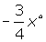
4.- Grado del monomio: 1 , coefeciente:
5.- Grado del monomio: 4 , coefeciente:

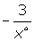
6.- No es un monomio, porque no tiene exponente natural.

7.- No es un monomio, porque la parte literal está dentro de una raíz.

2.- Realiza las sumas y restas de monomios.
1.--2x² y³ z + 3x² y³ z = 5x² y³ z
2.--2x³ − 5x³ =
3.--3x⁴ − 2x⁴ + 7x⁴ =
4.--2 a² b c³ − 5a² b c³ + 3a² b c³ − 2 a² b c³ =
3.- Efectúa los productos de monomios.
1.--(2x³) · (5x³) =
2.--(12x³) · (4x) =
3.--5 · (2x² y³ z) =
4.--(5x² y³ z) · (2 y² z²) =
5.--.(18x³ y² z⁵ ) · (6x³ y z² ) =
6.--(−2x³ ) · (−5x ) · (−3x² ) =

4 Realiza las divisiones de monomios.
1.--(12x³) : (4x) = 3x²
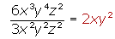
2.--(18x⁶ y² z⁵) : (6x³ y z² ) =
3.--(36 x³ y⁷ z⁴⁾ : (12x² y²) =
4.--

Polinomios

Definición de polinomio
Un polinomio es una expresión algebraica de la forma:
P(x) = a_{n} x^{n} + a_{n - 1} x^{n - 1} + a_{n - 2} x^{n - 2} + ... + a₁ x¹ + a₀
Siendo a_{n}, a_{n -1} ... a₁ , a_{o} números, llamados coeficientes.
a_{o} es el término independiente.
Grado de un polinomio
El grado de un polinomio P(x) es el mayor exponente al que se encuentra elevada la variable x.
Polinomio de grado cero
P(x) = 2
Polinomio de primer grado
P(x) = 3x + 2
Polinomio de segundo grado
P(x) = 2x²+ 3x + 2

Polinomio de tercer grado
P(x) = x³ - 2x²+ 3x + 2
Polinomio de cuarto grado
P(x) = x⁴ + x³ - 2x²+ 3x + 2

Tipos de polinomios

Polinomio nulo
El polinomio nulo tiene todos sus coeficientes nulos.
Polinomio homogéneo
El polinomio homogéneo tiene todos sus términos o monomios con el mismo grado.
P(x) = 2x² + 3xy
Polinomio heterogéneo
Los términos de un polinomio heterogéneo son de distinto grado.
P(x) = 2x³ + 3x² - 3
Polinomio completo
Un polinomio completo tiene todos los términos desde el término independiente hasta el término de mayor grado.
P(x) = 2x³ + 3x² + 5x - 3
Polinomio ordenado
Un polinomio está ordenado si los monomios que lo forman están escritos de mayor a menor grado.
P(x) = 2x³ + 5x - 3
Polinomios iguales
Dos polinomios son iguales si verifican:
1.º.-Los dos polinomios tienen el mismo grado.
2º.-Los coeficientes de los términos del mismo grado son iguales.
P(x) = 2x³ + 5x - 3
Q(x) = 5x - 3 + 2x³
Polinomios semejantes
Dos polinomios son semejantes si verifican que tienen la misma parte literal.
P(x) = 2x³ + 5x − 3 Q(x) = 5x³ − 2x − 7

Tipos de polinomios según el número de términos
Monomio
Es un polinomio que consta de un sólo monomio.
P(x) = 2x²
Binomio
Es un polinomio que consta de dos monomios.
P(x) = 2x² + 3x
Trinomio
Es un polinomio que consta de tres monomios.
P(x) = 2x² + 3x + 5

Valor numérico de un polinomio
Es el resultado que obtenemos al sustituir la variable x por un número cualquiera.
P(x) = 2x³ + 5x - 3 ; x = 1
P(1) = 2 · 1³ + 5 · 1 - 3 = 2 + 5 - 3 = 4

Operaciones con polinomios
Suma de polinomios
Para sumar dos polinomios se suman los coeficientes de los términos del mismo grado.
P(x) = 2x³ + 5x - 3 Q(x) = 4x - 3x² + 2x³

1º.-Ordenamos los polinomios, si no lo están.
Q(x) = 2x³ - 3x² + 4x
P(x) + Q(x) = (2x³ + 5x - 3) + (2x³ - 3x² + 4x)

2º.-Agrupamos los monomios del mismo grado.
P(x) + Q(x) = 2x³ + 2x³ - 3 x² + 5x + 4x – 3

3º.-Sumamos los monomios semejantes.
P(x) + Q(x) = 4x³- 3x² + 9x - 3

Resta de polinomios
La resta de polinomios consiste en sumar el opuesto del sustraendo.
P(x) − Q(x) = (2x³ + 5x - 3) − (2x³ - 3x² + 4x)
P(x) − Q(x) = 2x³ + 5x - 3 − 2x³ + 3x² − 4x
P(x) − Q(x) = 2x³ − 2x³ + 3x² + 5x− 4x - 3
P(x) − Q(x) = 3x² + x - 3

Multiplicación de polinomios
Multiplicación de un número por un polinomio
Es otro polinomio que tiene de grado el mismo del polinomio y como coeficientes el producto de los coeficientes del polinomio por el número.

3 · ( 2x³ - 3 x² + 4x - 2) = 6x³ - 9x² + 12x - 6

Multiplicación de un monomio por un polinomio
Se multiplica el monomio por todos y cada uno de los monomios que forman el polinomio.
3 x² · (2x³ - 3x² + 4x - 2) = 6x⁵ - 9x⁴ + 12x³ - 6x²

Multiplicación de polinomios
P(x) = 2x² - 3 Q(x) = 2x³ - 3x² + 4x
Se multiplica cada monomio del primer polinomio por todos los elementos segundo polinomio.
P(x) · Q(x) = (2x² - 3) · (2x³ - 3x² + 4x) =
= 4x⁵ − 6x⁴ + 8x³ − 6x³ + 9x² − 12x =
Se suman los monomios del mismo grado.
= 4x⁵ − 6x⁴ + 2x³ + 9x² − 12x
Se obtiene otro polinomio cuyo grado es la suma de los grados de los polinomios que se multiplican.
También podemos multiplicar polinomios de siguiente modo:
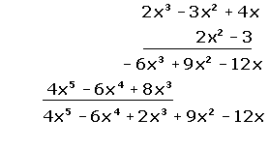
División de polinomios
Resolver la división de polinomios:
P(x) = 2x⁵ + 2x³ −x - 8 Q(x) = 3x² −2 x + 1
P(x) : Q(x)
A la izquierda situamos el dividendo. Si el polinomio no es completo dejamos huecos en los lugares que correspondan.
A la derecha situamos el divisor dentro de una caja.
Dividimos el primer monomio del dividendo entre el primer monomio del divisor.
x⁵ : x² = x³
Multiplicamos cada término del polinomio divisor por el resultado anterior y lo restamos del polinomio dividendo:
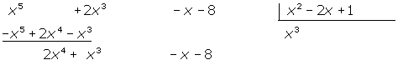
Volvemos a dividir el primer monomio del dividendo entre el primer monomio del divisor. Y el resultado lo multiplicamos por el divisor y lo restamos al dividendo.
2x⁴ : x² = 2 x²
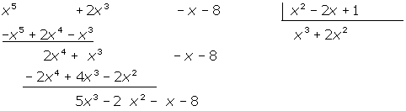
Procedemos igual que antes.
5x³ : x² = 5 x
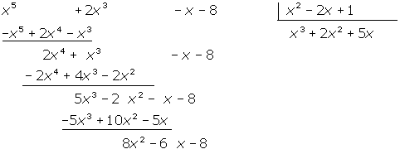
Volvemos a hacer las mismas operaciones.
8x² : x² = 8
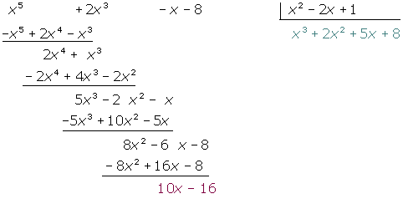
10x − 6 es el resto, porque su grado es menor que el del divisor y por tanto no se puede continuar dividiendo.
x³+2x² +5x+8 es el cociente.
EJERCICIOS DE APLICACIÓN

- Dígase qué clase de términos son los siguientes atendiendo al signo, a si tienen o no denominador y a si tienen o no radical:
S o l u c i ó n :
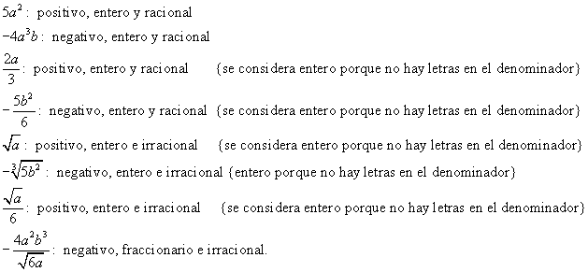

- Dígase el grado de los términos siguientes respecto de cada uno de sus factores literales:
S o l u c i ó n :
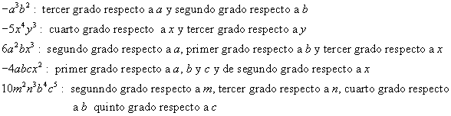

- De los términos siguientes escoger cuatro que sean homogéneos y tres hetereogéneos
S o l u c i ó n :
- Escribir tres términos enteros; dos fraccionarios; dos positivos, enteros y racionales; tres negativos, fraccionarios e irracionales
S o l u c i ó n :
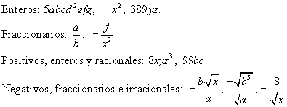

- Escribir un término de cada uno de los grados absolutos siguientes: tercer grado, quinto grado, undécimo grado, décimo quinto grado, vigésimo grado
S o l u c i ó n :

- Escribir un término de dos factores literales que sea de cuarto grado con relación a la x; otro de cuatro factores literales que sea de séptimo grado con relación a la y; otro de cinco factores literales que sea de décimo grado con relación a la b
S o l u c i ó n :
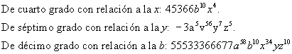

- Dígase el grado absoluto de los siguientes polinomios:
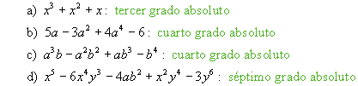

- Dígase el grado de los siguientes polinomios con relación a cada una de sus letras
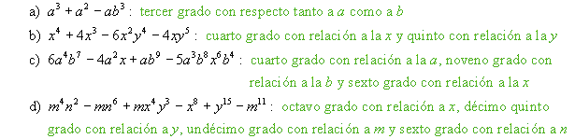
- Dígase el grado absoluto de los siguientes polinomios:

- Dígase el grado de los siguientes polinomios con relación a cada una de sus letras
- Atendiendo a si tienen o no denominador literal y a si tienen o no radical, dígase qué clase son los polinomios siguientes:
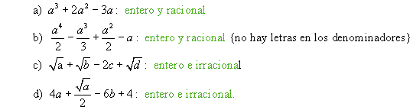

- Escribir unn polinomio de tercer grado absoluto; de quinto grado absoluto; de octavo grado absoluto; de décimo quinto grado absoluto.

Definición: "El grado absoluto de un polinomio es el grado de su término de mayor grado absoluto".

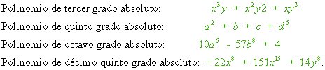

- Escribir un trinomio de segundo grado respecto de la x; un polinomio de quinto grado respecto de la a; un polinomio de noveno grado respecto de la m.

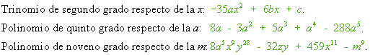

- De los siguientes polinomios:

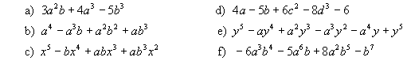

escoger dos que sean homogéneos y dos hetereogéneos.

S o l u c i ó n :

Definición 1: "Un polinomio es homogéneo cuando todos sus términos son del mismo grado absoluto".
Definición 2: "Un polinomio es heterogéneo cuando sus términos no son del mismo grado absoluto".
Definición 3: "El grado absoluto de un término es la suma de los exponentes de sus factores literales".
Los polinomios homogéneos serían: a) y e)
{en (a) todos los términos son de tercer grado absoluto, y en (e) todos los términos son de quinto grado absoluto}.
Los polinomios heterogéneos serían: c) y d).

- De los siguientes polinomios:
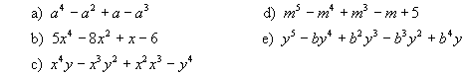
dígase cuáles son completos y respecto de cuáles letras.
S o l u c i ó n :
El polinomio (a) es completo respecto a la a.
El polinomio (c) es completo respecto a la y.
El polinomio (e) es completo respecto a la b y a la y.

- Escribir tres polinomios homogéneos de tercer grado absoluto; cuatro de quinto grado absoluto; dos polinomios completos.
S o l u c i ó n :
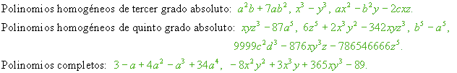

- Ordenar los siguientes polinomios respecto de cualquier letra en orden descendente:
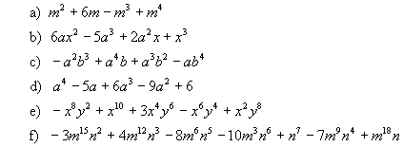
S o l u c i ó n :
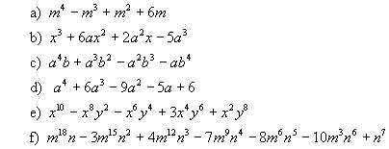

- Ordenar los siguientes polinomios respecto de cualquier letra en orden ascendente:
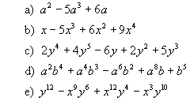
S o l u c i ó n :
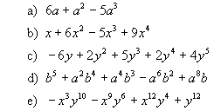
Definición: Dos o más términos son semejantes cuando tienen las mismas letras y están afectadas por el mismo exponente.

P r o c e d i m i e n t o
Para reducir términos semejantes con el mismo signo se suman los coeficientes de todos los términos y se antepone, al coeficiente total, el mismo signo que comparten, y a continuación se escribe la parte literal.

Reducir:

1. x + 2x.
S o l u c i ó n :
El signo común a todos los términos es el +.
Los coeficientes de los términos son 1 y 2.
La parte literal igual en todos los términos es x.
Y 1 + 2 = 3;
∴ x + 2x = 3x.

2. 8a + 9a
S o l u c i ó n :
El signo común a todos los términos es el +.
Los coeficientes de los términos son 8 y 9.
La parte literal igual en todos los términos es a.
Y 8 + 9 = 17;
∴ 8a + 9a = 17a.

3. 11b + 9b
S o l u c i ó n :
El signo común a todos los términos es el +.
Los coeficientes de los términos son 11 y 9.
La parte literal igual en todos los términos es b.
Y 11 + 9 = 20;
∴ 11b + 9a = 20b.

4. -b - 5b.
Solución:
El signo común a todos los términos es el -.
Los coeficientes de los términos son 1 y 5.
La parte literal igual en todos los términos es b.
Y 1 + 5 = 6;
∴ -b - 5b = -6b.

5. -8m - m
Solución:
El signo común a todos los términos es el -.
Los coeficientes de los términos son 8 y 1.
La parte literal igual en todos los términos es m.
Y 8 + 1 = 9;
∴ -8m - m = -9m.

6. -9m - 7m
Solución:
El signo común a todos los términos es el -.
Los coeficientes de los términos son 9 y 7.
La parte literal igual en todos los términos es m.
Y 9 + 7 = 16;
∴ -9m - 7m = -16m.

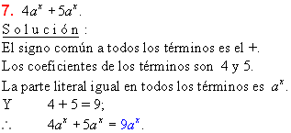

Reducción de dos términos semejantes de distinto signo

P r o c e d i m i e n t o

Para reducir dos términos semejantes de distinto signo, se halla la diferencia entre los coeficientes de los términos, colocando antes de esta diferencia el signo del coeficiente mayor (en valor absoluto) y a continuación se escribe la parte literal.

Nota: dos términos semejantes con igual coeficiente y distinto signo se anulan.

Reducir:

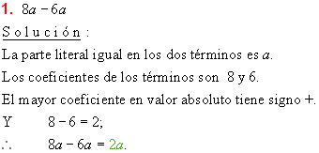

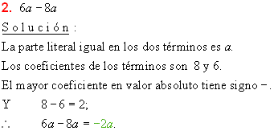

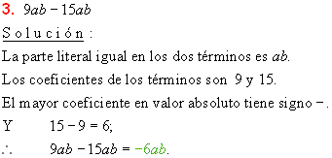

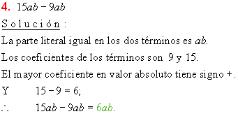

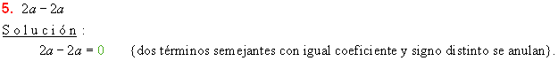

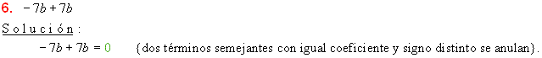

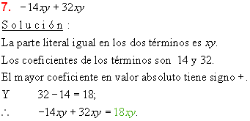

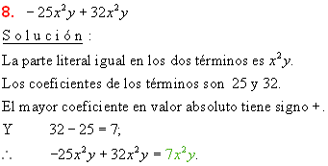

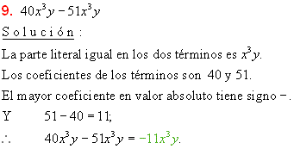

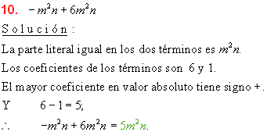

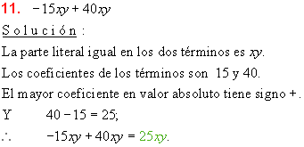

Reducción de más de dos términos semejantes de signos distintos

Procedimiento
Para reducir un polinomio con más de dos términos semejantes y con signos distintos, se procede así:

1) Se reducen a un solo término todos los positivos.

2) Se reducen a un solo término todos los negativos.

3) Se calcula la diferencia entre los coeficientes de los términos hallados en los dos pasos anteriores.

4) El signo que precederá la diferencia hallada en el paso anterior será el que tenga el coeficiente mayor en valor absoluto de los términos hallados en los pasos (1) y (2).

5) Por último, se escribe la parte literal.

R e d u c i r :

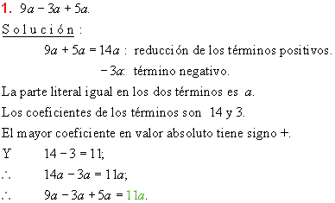

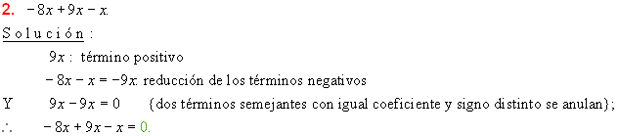

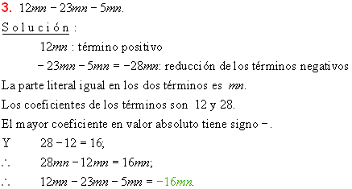

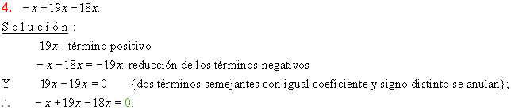

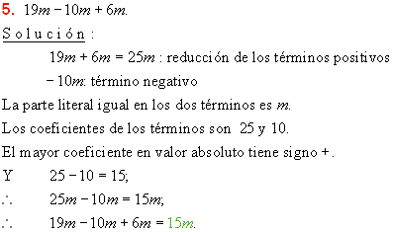

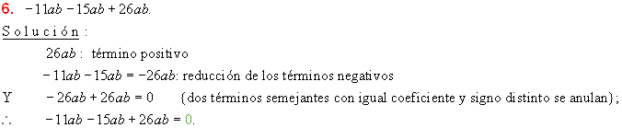

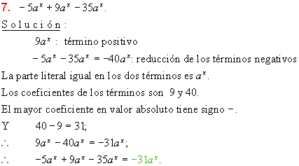

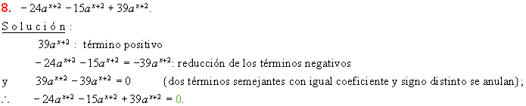

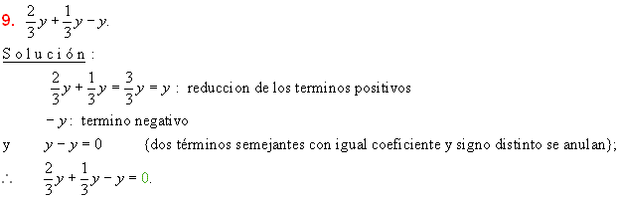

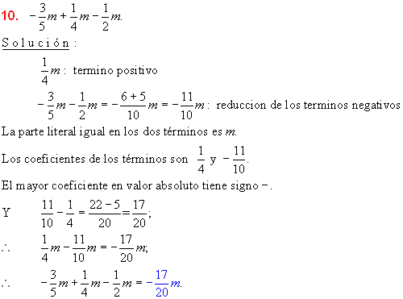

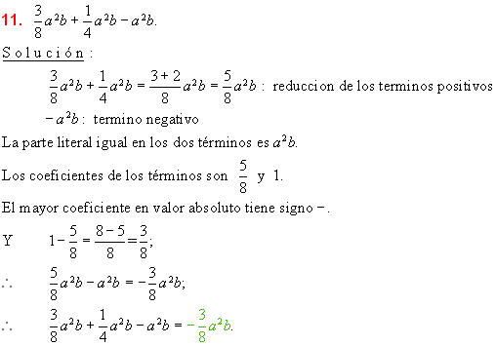
Reducción de términos semejantes
Redución de un polinomio que contenga términos semejantes de diversas clases

P r o c e d i m i e n t o

Para reducir un polinomio con diversos términos semejantes de diversas clases, se procede de la siguiente manera:

1. Se agrupan los términos semejantes de cada clase en un mismo paréntesis

2. Se reducen los términos semejantes

3. Se da la respuesta, ordenando el polinommio resultante

Nota: recordemos que los términos semejantes son aquellos que tienen las mismas letras y afectadas por los mismos exponentes
Reducir los polinomios siguientes:

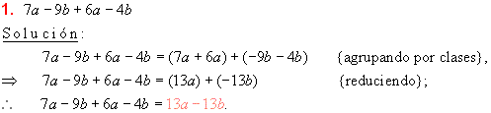

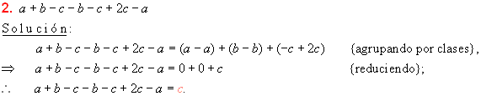

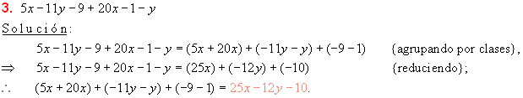

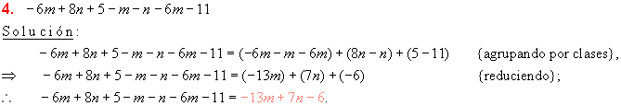

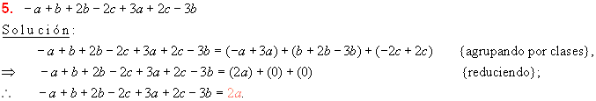

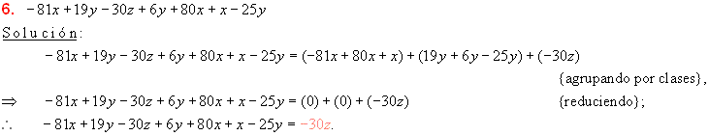

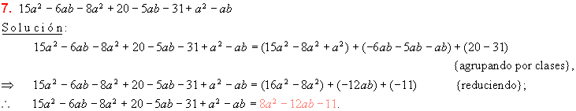

Valor numérico de expresiones compuestas

P r o c e d i m i e n t o
1. Se reemplaza cada letra por su valor numérico
2. Se efectúan las operaciones indicadas

Hallar el valor numérico de las expresiones siguientes para:
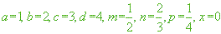
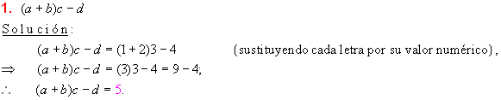
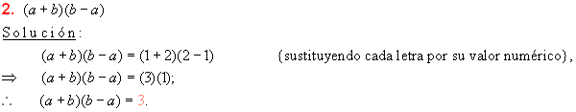

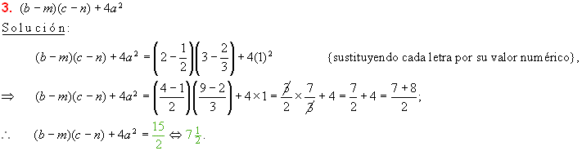

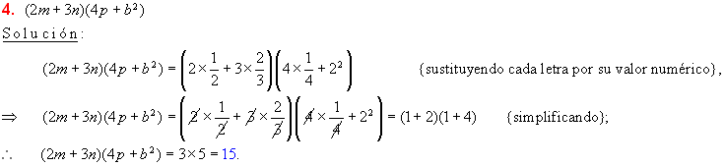

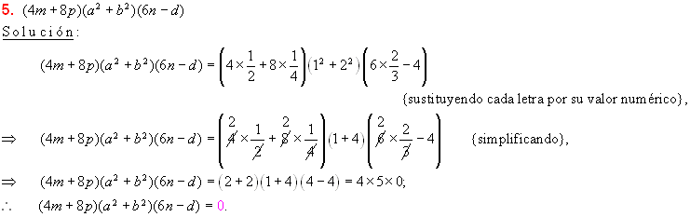

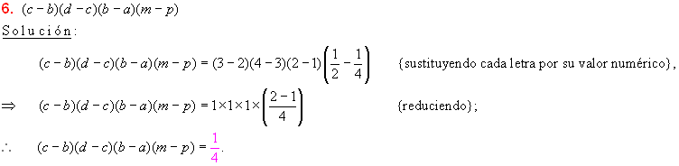

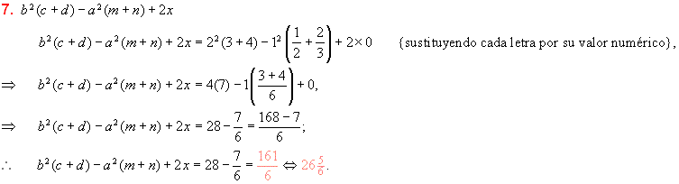
Ejercicios sobre notación algebraica

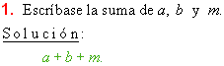

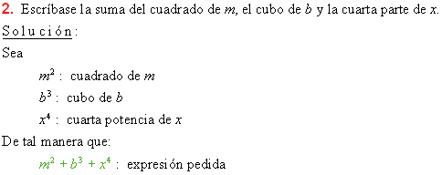

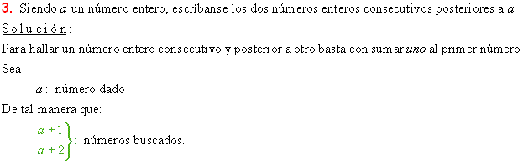

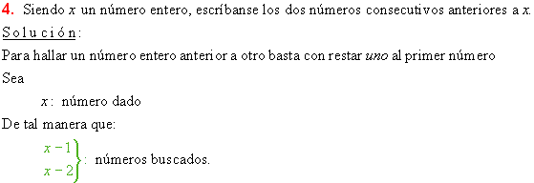

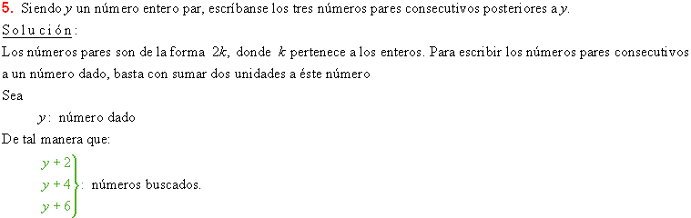

S u m a
Suma de monomios
P r o c e d i m i e n t o
1. Se escriben las expresiones una a continuación de otra y con sus respectivos signos
2. Se reducen los términos semejantes. Para reducir términos semejantes se procede de la siguiente forma:
a. Si los términos son de igual signo, se suman los coeficientes y se escribe el signo común
b. Si los términos tienen signo distinto, se restan los coeficientes y se escribe el signo del número mayor en valor absoluto
c. A continuación del signo y del coeficiente se escribe la parte literal
Nota: recuerdese que los términos semejantes son aquellos sumandos que tienen las mismas letras y afectadas por los mismos exponentes.

S u m a r :

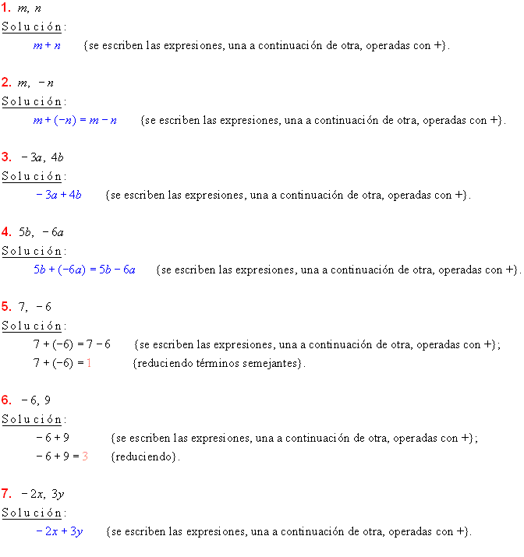

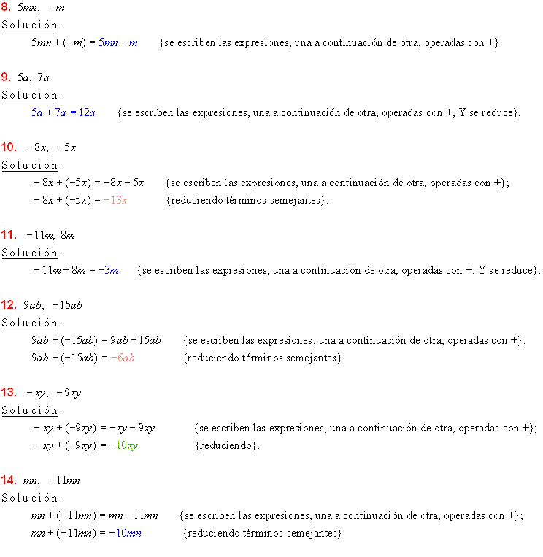
S u m a.Suma de polinomios
P r o c e d i m i e n t o
1. Se ordenan los polinomios
2. Se escriben los polinomios, uno debajo de otro (cada polinomio en una fila diferente); y de tal forma, que los téminos semejantes queden en la misma columna
3. Se reducen los términos semejantes:
a. Se suman los términos positivos
b. Se suman los términos negativos
c. Se establece la diferencia entres los resultados obtenidos en a y b
d. En el total, el signo que lleve el término corresponderá al del número mayor, en valor absoluto, de las sumas en a y b
4. Se dibuja una línea debajo de la última fila; y debajo de esta línea se escriben los términos, ya reducidos en el paso 3, con sus respectivos signos
Hallar al suma de:
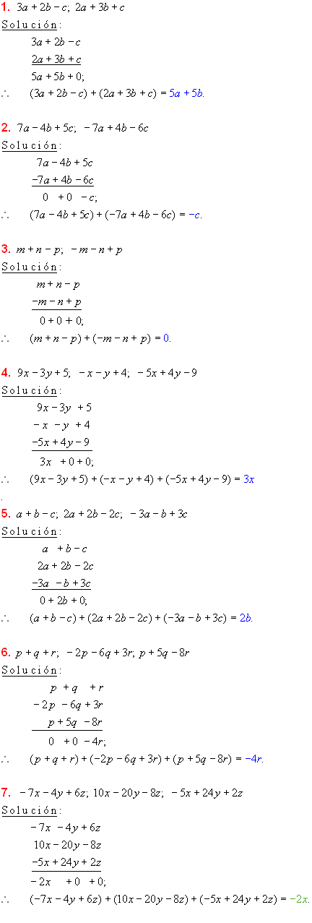

R e s t a
Resta de monomios
P r o c e d i m i e n t o
1. Se identifican tanto el minuendo como el sustraendo
2. Se escribe el minuendo con su propio signo y a continuación el sustraendo con signo cambiado
3. Se reduce la expresión resultante
Nota1: el minuendo es la cantidad de la que se resta otra cantidad. El sustraendo es la cantidad que se resta de otra.
Nota2: dos términos son semejantes cuando tienen las mismas letras y afectadas por los mismos exponentes.
De:

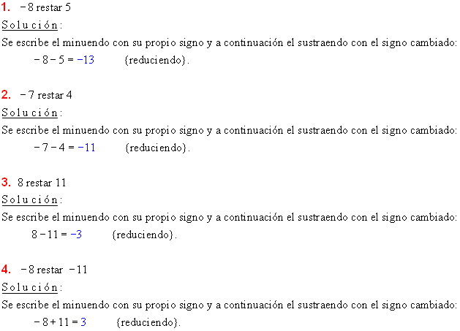

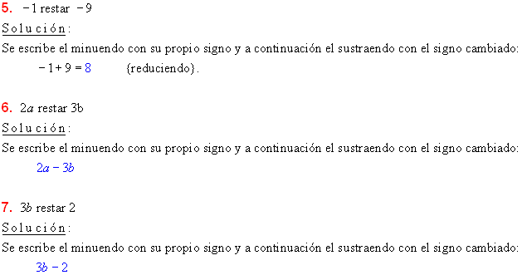
R e s t a
Resta de polinomios
P r o c e d i m i e n t o

1. Se identifican tanto el minuendo como el sustraendo
2. Se escribe el minuendo con su propio signo y a continuación el sustraendo con signo cambiado. O también, el minuendo en una fila y en la fila inferior el sustraendo, cada término con el signo cambiado; y, cada término en la misma columna que su semejante.
3. Se reduce la expresión resultante
Nota1: el minuendo es la cantidad de la que se resta otra cantidad. El sustraendo es la cantidad que se resta de otra.
Nota2: dos términos son semejantes cuando tienen las mismas letras y afectadas por el mismo exponente.

Restar:
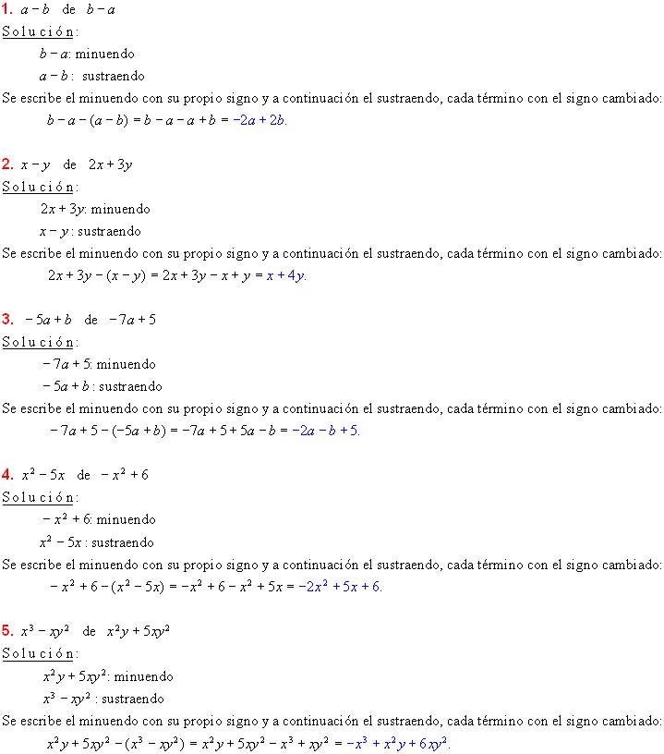

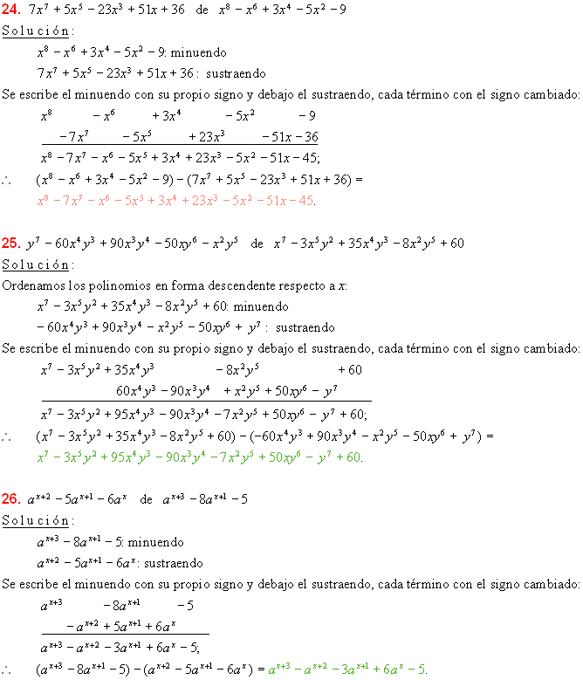

Signos de agrupación

Supresión de signos de agrupación

Procedimiento

Para suprimir signos de agrupación se procede de la siguiente manera:

1. Cuando se suprime un signo de agrupación precedido del signo +, los términos que estaban agrupados por él no cambian de signo
2. Cuando se suprime un signo de agrupación precedido del signo -, los términos que estaban agrupados por él cambian de signo
3. Cada vez que se suprime un signo de agrupación, se procede a reducir los términos semejantes

Simplificar, suprimiendo los signos de agrupación y reduciendo términos semejantes:

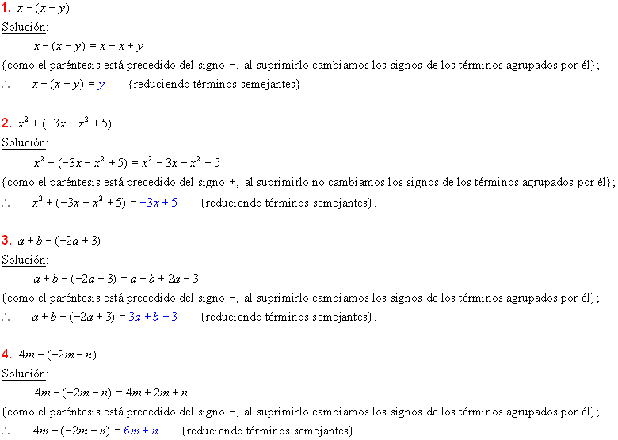

M u l t i p l i c a c i ó n
Multiplicación de polinomios por polinomios
P r o c e d i m i e n t o

1. Se ordenan los polinomios
2. Se escriben el multiplicando y el multiplicador en dos filas: el multiplicando en la fila superior y el multiplicador en la inferior. Se traza una linea horizontal debajo de estas dos filas
3. Se multiplica cada termino del multiplicador por todos los terminos del multiplicando (teniendo en cuenta la ley de los signos y la ley de los exponentes)
4. Cada producto particular se escribe en su respectiva fila debajo de la línea horizontal y en el orden en que se efectuaron los productos parciales: en la primera fila, el producto del primer termino del multiplicador y todos los del mutiplicando; en la segunda fila, el producto del segundo termino del multiplicador y todos los del mutiplicando; en la tercera fila, el producto del tercer termino del multiplicador y todos los del mutiplicando; ...
5. Los términos semejantes se escriben en la misma columna
6. Se reducen los términos semejantes
Ley de los signos  + por + da +  + por - da -  - por + da -  - por - da + | Propiedad en el producto de potencias  Para hallar el producto de dos o más potencias con la misma base, basta con escribir la base común y sumar los exponentes respectivos.

M u l t i p l i c a r :
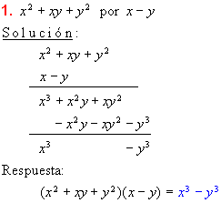

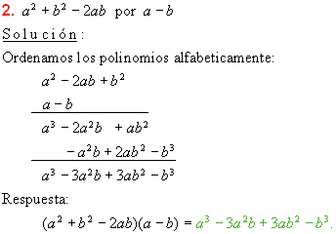

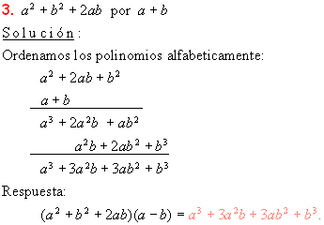

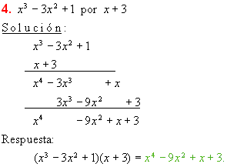

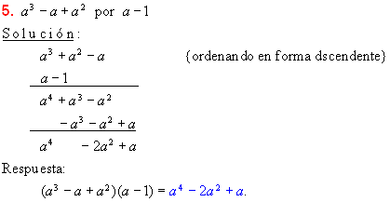

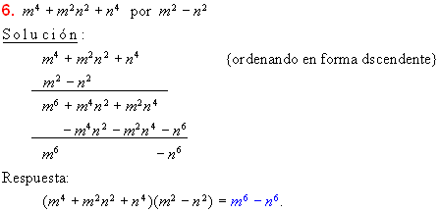

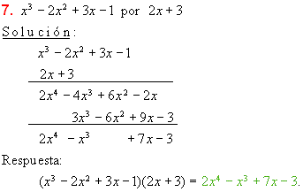

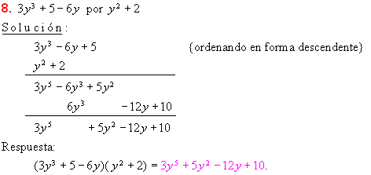

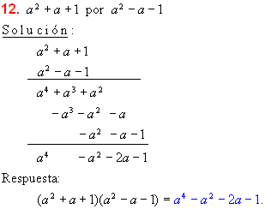

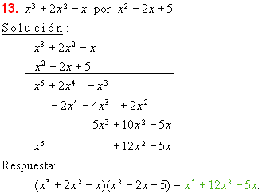

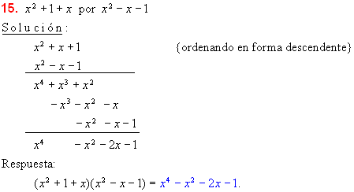

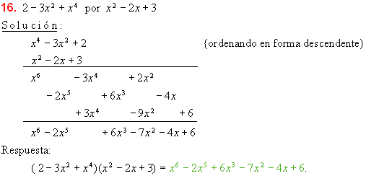

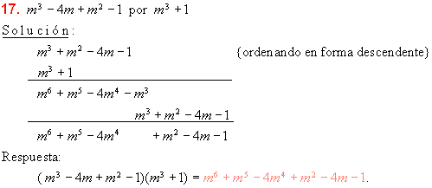

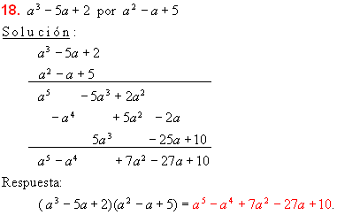

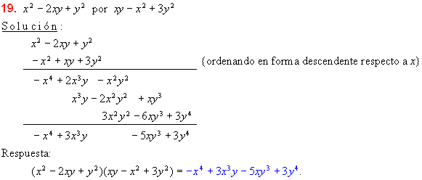

Trinomio cuadrado perfecto
Definición : Una cantidad es un cuadrado perfecto cuando es el resultado del producto de dos factores iguales.
P r o c e d i m i e n t o
1. Se ordena el trinomio
2. Se extrae la raíz cuadrada del primer y tercer términos
3. Se halla el doble producto de las raíces obtenidas en el paso anterior
4. Si el producto hallado en el paso anterior es igual al segundo téermino del trinomio y si el primero y tercer términos tienen igual signo, se trata de un trinomio cuadrado perfecto y se factoriza como tal.
5. Se escribe dentro de un paréntesis las raíces cuadradas del primer y tercer términos, separadas por el signo del segundo término, y el paréntesis elevado al cuadrado.

Factorar o descomponer en dos factores:
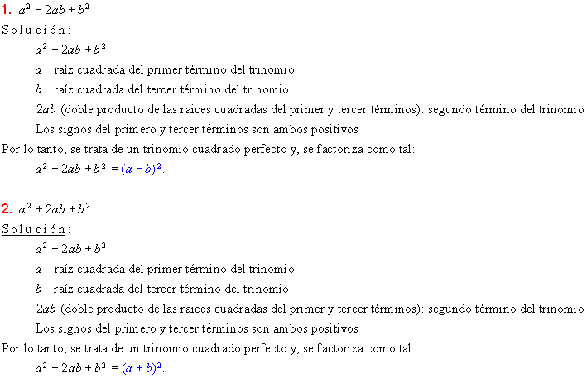
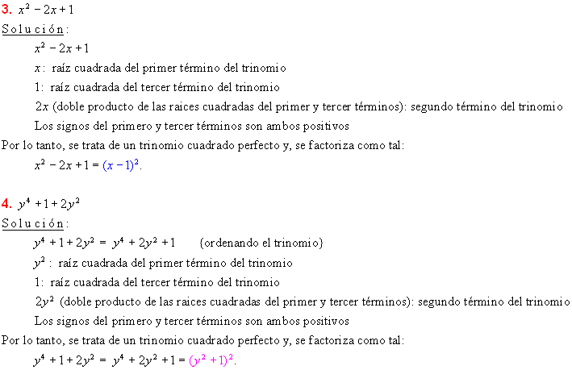
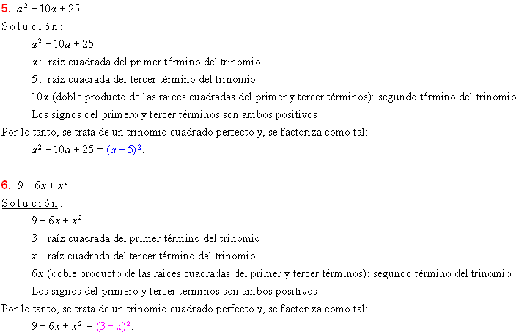
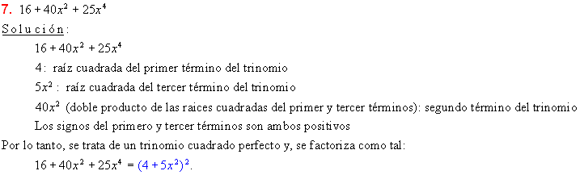

Factorizar o descomponer en dos factores:

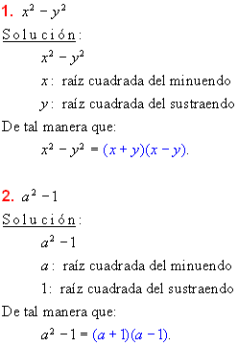
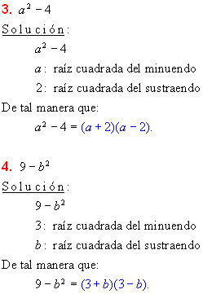
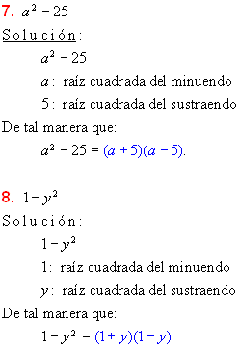

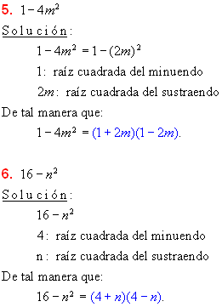

UNIDAD 5. Ecuaciones

Conceptos
- Igualdad numérica.
- Ecuaciones. Clasificación.
- Resolución de ecuaciones: reglas de la suma y del producto.
- Ecuaciones de primer grado con una incógnita.
- Ecuaciones de segundo grado completas e incompletas
- Resolución de problemas de ecuaciones de primer grado.

Igualdades, identidades y ecuaciones
Una igualdad es cualquier expresión matemática que contenga el signo =. En toda igualdad hay dos o más elementos que se comparan. Estos elementos se llaman miembros. Leyendo de derecha a izquierda los llamaremos 1º miembro , 2º miembro y así sucesivamente. Si únicamente se comparan dos elementos podemos también llamarlos miembro izquierdo o derecho, tomando como referencia el signo igual.
Igualdad con sólo dos miembros: 3x-1=2

Propiedades de las igualdades
a) Si en una igualdad sumamos o restamos la misma cantidad a ambos lados de la igualdad (miembros) la igualdad permanece.
a = b
a + k = b + k
b) Si en una igualdad multiplicamos o dividimos por la misma cantidad ambos miembros de la igualdad, ésta permanece.
a = b
a * k = b * K

Vamos a distinguir dos tipos de igualdades en función de la naturaleza de las entidades matemáticas que las formen:
Igualdades numéricas o aritméticas: son aquellas en las que únicamente intervienen números.
3 *5 = 8 + 7
Igualdades algebraicas: son aquellas en las que intervienen números y letras

2x + y = 14
(a + b)² = a² + b² +2ab

Dentro de las igualdades algebraicas vamos a distinguir a su vez entre identidades y ecuaciones.

Identidad es una igualdad algebraica que es cierta para cualquier valor que tomen las variables. Todos los productos notables son identidades.

Ecuación es una igualdad algebraica que es cierta sólo para un conjunto finito de valores. Estos valores son las soluciones de la ecuación. Resolver una ecuación es buscar ese conjunto de valores.
Una ecuación es entera cuando las incógnitas no figuran en el denominador, en caso contrario se llama fraccionaria.
Una ecuación es numérica cuando en ella no aparecen más letras que las incógnitas, en caso contrario hablaremos de ecuaciones literales.
El grado de una ecuación entera con una incógnita es el mayor exponente de la incógnita.

Resolución de ecuaciones de 1º grado

Para resolver una ecuación de primer grado con una incógnita se pueden seguir los siguientes pasos:
1. Eliminación de paréntesis aplicando la propiedad distributiva.
2. Eliminación de los denominadores, reduciendo previamente a común denominador.
3. Trasposición de términos, pasando todas las incógnitas a un miembro y los números al otro
4. Reducción de términos semejantes.
5. Despejar la incógnita dividiendo ambos miembros por el coeficiente de la incógnita.

¡¡ojo!!Hay que tener mucho cuidado cuando hay un signo menos delante de una fracción. Este signo actúa con el numerador de la fracción como con un paréntesis. Cambia el signo de lo de dentro. Por esta razón conviene usar paréntesis al eliminar los denominadores.

Y, AHORA, RESUELVE (SI ERES CAPAZ) LAS SIGUIENTES ECUACIONES:

- $$\frac{\text{3x}}{2}\text{ + 2 = x + 4}$$
- $\text{x - 8 = }\frac{x}{2}\text{ - }\frac{\text{x-6}}{3}$
- $$\text{x - }\frac{\text{3x}}{4}\text{ = }\frac{x}{7}\text{ + 3}$$
- $\text{2 }\left(\frac{\text{x+5}}{3}\right)\text{ = x + 3}$
- $\frac{\text{9x}}{4}\text{ - 6 = }\frac{\text{2x}}{3}\text{ + }\frac{1}{3}$
- $\frac{\text{5x}}{6}\text{ - }\frac{\text{3x}}{4}\text{ = x - 11}$
- $$\frac{\text{3x}}{5}\text{ - 7 = }\frac{\text{2x}}{6}\text{ + 1}$$
- $\text{x - 10 = }\frac{5}{9} (\text{x - 6})$
- $$\frac{x}{3}\text{ + x = 10 + }\frac{\text{2x}}{9}$$
- $\frac{\text{3x}}{2}\text{ + 1 = 12 - }\frac{x}{3}$
- $$\frac{x}{5}\text{ + }\frac{x}{2}\text{ = x - 3}$$

- $\text{4x - 7 = }\frac{\text{5x - 6}}{4}$
- $\frac{\text{x+2}}{3}\text{ = 5x - 4}$
- 1$\frac{\text{2x-10}}{\text{3x-20}}\text{ = }\frac{7}{8}$
- $$\frac{x}{4}\text{ + }\frac{\text{3x}}{6}\text{ + x = 21}$$
- $$\frac{x}{4}\text{ - }\frac{\text{13}}{6}\text{ = }\frac{\text{5x}}{2}\text{ - }\frac{5}{6}$$
- $$\frac{x}{3}\text{ + }\frac{x}{4}\text{ + }\frac{x}{5}\text{ = 94}$$
- $\frac{x}{3}\text{ + 10 = }\frac{x}{5}\text{ + 16}$
- $\text{3x - 9 + }\frac{x}{5}\text{ = 2x - 3}$
- $\frac{x}{4}\text{ + 5 = }\frac{\text{2x}}{5}\text{ - 2 - }\frac{x}{\text{30}}$

- $\frac{\text{5x}}{8}\text{ - 5 }(\text{x-20})\text{ = }\frac{\text{-2x + 18}}{6}$
- $\text{x + }\frac{\text{x+1}}{5}\text{ = x + }\frac{x}{2}$
- $\text{3x - }\frac{\text{7-x}}{8}\text{ = -1 + }\frac{\text{x-3}}{4}\text{ + 2x}$
- $\text{8 - }\frac{\text{3x}}{\text{10}}\text{ + }\frac{\text{2x}}{4}\text{ - }\frac{\text{5x}}{8}\text{ = -9}$
- $\frac{\text{x+1}}{2}\text{ + }\frac{\text{3+x}}{6}\text{ = 1 + }\frac{x}{3}$
- $\frac{\text{3x}}{5}\text{ - 2 + }\frac{\text{3x}}{2}\text{ - }\frac{x}{\text{10}}\text{ = 0}$

- $\frac{\text{7x-3}}{6}\text{ - }\frac{\text{3x-1}}{4}\text{ = }\frac{\text{5x-1}}{4}$
- $$\frac{\text{4x - 3}}{6}\text{ - }\frac{\text{3x-1}}{4}\text{ = }\frac{\text{4x-2}}{3}\text{ - 1}$$
- $\frac{\text{3 }(\text{x+1})}{4}\text{ - }\frac{\text{x+3}}{6}\text{ + x = 2x + }\frac{\text{3-7x}}{\text{12}}$
- $\frac{\text{2x}}{5}\text{ - 2 - }\frac{x}{3}\text{ = }\frac{x}{\text{10}}\text{ - 3}$
- $\frac{x}{3}\text{ + }\frac{\text{x-5}}{2}\text{ - }\frac{1}{4}\text{x = }\frac{\text{5x-2}}{2}$
- $$\frac{\text{x-3}}{3}\text{ - }\frac{\text{3 }(\text{x-2})}{2}\text{ = }\frac{\text{x-3-}(\text{x+2})}{2}$$
- $\frac{\text{x-3}}{5}\text{ - }\frac{\text{x-3}}{2}\text{ = }\frac{\text{x-3}}{3}\text{ - }\frac{\text{x+3}}{2}$
- $\frac{\text{x+1}}{2}\text{ + }\frac{\text{5+x}}{6}\text{ = 1 + }\frac{\text{9-2x}}{3}$

Problemas de ecuaciones de primer grado con una incógnita

Problemas de números y cifras:

1) Calcula un número cuya tercera parte sumada con el triple del mismo número de cómo resultado 40.
2) Busca un número, sabiendo que la diferencia entre su cuádruplo y la tercera parte del número dado menos 4 es triple de la suma de la mitad del número dado más 10.
3) Descompón el número 133 en dos partes tales que, al dividir la parte mayor por la menor, dé 4 de cociente y 8 de resto.
4) Halla dos números enteros consecutivos tales que la diferencia entre la tercera parte del mayor y la séptima parte del menor sea igual a la quinta parte del menor.
5) Halla un número de dos cifras cuya suma es 10 y tal que el doble de dicho número supera en una unidad al obtenido invirtiendo sus cifras.
6) Busca dos números consecutivos tales que, añadiendo al mayor la mitad del menor, el resultado excede en 13 a la suma de la quinta parte del menor con la onceava parte del mayor.

Problemas de edades:

- Un hijo tiene 30 años menos que su madre y ésta tiene cuatro veces la edad de su hijo. ¿Qué edad tiene cada uno?
- Un señor tiene 42 años y su hijo 10 años. ¿Dentro de cuantos años la edad del padre será el triple de la del hijo?.
- Hace 2 años un padre tenía el triple de la edad de su hijo y dentro de 11 sólo tendrá el doble. Halla la edad que tienen ahora.
- Una madre tiene 37 años y las edades de sus tres hijas suman 25 años. ¿Dentro de cuantos años las edades de las hijas sumaran la de la madre?.
- Una señora tiene 60 años y su hijo la mitad. ¿Cuántos años hace que la madre tenía el triple de la edad del hijo?.

Problemas de repartos:

- Tres socios se reparten 1.500.000 euros. Calcula lo que le corresponde a cada uno, si el primero ha de tener dos veces más que el segundo y éste tres veces más que el tercero.
- Reparte 455.000 euros entre dos personas, de modo que la primera reciba los 2/5 de la segunda.
- Un señor distribuye su capital de la siguiente manera:31 para sus herederos; los 53 para un hospital y 21 del resto para los pobres, quedándole todavía 200.000 euros. ¿Cuál era su capital?.

Problemas de reducción a la unidad.
Fuentes y obreros :
El fundamento de estos problemas es que la parte de deposito que llena una fuente en una hora más la parte de depósito que llena la otra fuente da como resultado la parte de deposito que llenan juntas las dos fuentes.
- Un grifo tarda tres horas en llenar un depósito y otro tarda 2 horas en llenarlo. ¿Cuánto tiempo tardarán en llenarlo juntos? Sol: 1h 12m
- Trabajando juntos dos obreros hacen un trabajo en 17 horas. ¿Cuánto tiempo tardarán en hacerlo por separado si uno es el doble de rápido que el otro?. Sol: 25 h 30m y 51 h.

Problemas de cinemática (móviles)

- Las velocidades de dos móviles están en la relación de 4 a 3. El de mayor velocidad llega a la meta 3 horas antes que el otro. Halla los tiempos invertidos por cada uno de ellos.
- Un automóvil sale de Madrid a una velocidad de 68 Km/h. Después de una hora y cuarto sale otro coche en la misma dirección y en el mismo sentido y lo alcanza 5 horas después. ¿Cuál es la velocidad del segundo coche?
- Dos coches salen simultáneamente de 2 ciudades que distan entre si 600 Km. Si uno lleva una velocidad de 56 Km/h y el otro de 64 Km/h, y van en la misma dirección y en ,sentidos contrarios, ¿después de cuanto tiempo y a qué distancia de las dos ciudades se encontrarán?
- De un punto salen dos personas , una en dirección Norte y otra en dirección oeste. La primera marcha a 6 Km/h y la otra a 8 Km/h. ¿Qué tiempo tardarán a estar uno de otro a 5 Km de distancia.

Problema de todo tipo

- La suma de dos números pares consecutivos es 102. Halla esos números.
- La suma de tres números impares consecutivos es 69. Busca los números.
- La suma de dos números pares consecutivos es 210. Halla esos números.
- La suma de dos números es 32 y uno de ellos es la séptima parte del otro. Halla los dos números.
- La suma de dos números consecutivos es 107. Calcula esos números.
- La suma de dos números pares consecutivos es 54. Busca esos números.
- La suma de dos números impares consecutivos es 36. Busca esos números.
- Halla dos números sabiendo que uno es triple que el otro y su suma es 20.
- Halla dos números sabiendo que uno excede al otro en 6 unidades y su suma es 40.
- Si dos números son tales que uno es el cuádruplo del otro y su suma es 125.¿Cuáles son esos números?
- Se reparten bombones entre tres niños. Al 2º le dan el doble que al primero y al tercero el triple que al segundo. Si el total es de 18 bombones. ¿Cuántos bombones dan a cada niño?
- En un salón hay doble número de niñas que de niños y la mitad de adultos que de niños. Si en total hay 35 personas ¿Cuántos niños, niñas y adultos hay?
- En una reunión hay 4 veces más niños que mujeres y de hombres 3 veces más que la mitad de mujeres. Si en total hay 91 personas ¿Cuántos niños, mujeres y hombres hay?
- En un avión viajan el cuádruple de hombres que de mujeres y la mitad de niños que de mujeres, en total viajan 165 personas .¿Qué número corresponde a cada tipo de persona?
- Un hombre legó su fortuna de la siguiente manera: la mitad para su esposa, la tercera parte para su hijo, la octava parte para su sobrina y 180 € a una institución benéfica ¿Cuánto dinero poseía? En una clase hay niños de 13, 14 y 15 años. De 14 años hay el doble que de 15 años y de 13 años el triple que de 14. ¿Cuántos niños hay de cada edad si en total hay 27 alumnos?
- En un autobús viajan triple número de mujeres que de niños y doble número de hombres que de mujeres y niños juntos. En total viaja 60 personas. Calcula cuántos niños mujeres y hombres viajan en dicho autobús.
- Luis tiene 16 años más que Manuel y dentro de 4 años tendrá el doble. ¿Qué edad tiene cada uno?
- La hermana de Juan tiene 13 años más que él y dentro de 6 años tendrá el doble ¿Qué edad tiene cada uno?
- Un padre tiene 25 años más que su hijo y dentro de 5 años tendrá el doble ¿Qué edad tiene cada uno?
- Ana tiene 7 años más que Pedro y hace 1 año tenía el doble ¿Qué edad tiene cada uno?
- María tiene 30 años más que Luis y dentro de 7 años tendrá el triple. ¿Qué edad tiene cada uno?
- Ana tiene 36 años menos que su padre y dentro de 8 años, su padre tendrá el cuádruplo de los que entonces tenga ella.¿Qué edad tiene cada uno en la actualidad?
- La madre de Luis tiene 26 años más que él y dentro de 3 años tendrá el triple. ¿Qué edad tiene cada uno?
- Marisa tiene 20 años más que su hijo y dentro de 5 años tendrá el doble de edad que la que entonces tenga éste. ¿Qué edad tiene cada uno?
- La diferencia de edad entre dos hermanos es de es de 5 años y dentro de 2 años uno tendrá doble que el otro.¿Qué edad tiene cada uno?
- La diferencia de edad entre un padre y un hijo es de 32 años y dentro de 5 años la edad del padre será el triple de la que entonces tenga el hijo.¿Qué edad tiene cada uno ?
- La diferencia de edad entre un abuelo y su nieto es de 48 años y hace 4 años el abuelo tenía 5 veces la edad del nieto.¿Qué edad tiene cada uno?
- El perímetro de un rectángulo mide 34 m. Calcula sus dimensiones sabiendo que la base mide 7 m más que la altura.

Modelos de problemas
La suma de dos números pares consecutivos es 102 . Halla esos números

DATOS | PLANTEAMIENTO
1er número = x  2º número = x + 2  Suma = 102 | x + x +2 = 102  2x = 100  x =  50 + 2 = 52  R; 1er número = 50  2º número = 52  Comprobación 102

La suma de tres números impares consecutivos es 69. Busca los números

DATOS | PLANTEAMIENTO
1er número = x  2º número = x + 2  3 er número = x + 4  Suma = 69 | x + x + 2 + x + 4 = 69  3x = 69 – 6  3x = 63  x =  x = 21

Representación gráfica de una ecuación lineal
Procedimiento
Para representar gráficamente una ecuación lineal se tiene encuenta que "toda ecuación de primer grado con dos variables representa una línea recta", y se procede de la siguiente manera:
1. Se despeja a y en función de x
2. Se calculan los valores correspondientes de y para dos valores arbitrarios de x (es preferible hallar los interceptos con los ejes, para lo cual se calcula el valor de y cuando x es 0 (intercepto con el ejey), y se da un valor a x de tal forma que el valor para y sea 0 (intercepto con el ejex)
3. Se construye una tabla de valores con los datos obtenidos en el paso anterior
4. Se ubican y señalan en el plano cartesiano los puntos cuyas coordenadas hallamos con anterioridad
5. Se unen mediante una línea recta los puntos señalados en el plano

Para hallar la intesección, el punto donde se cortan, de dos rectas en el plano cartesiano, se trazan las gráficas de las dos ecuaciones e, interpolando, se obtienen las coordenadas del punto común.

Representar gráficamente las siguientes ecuaciones:
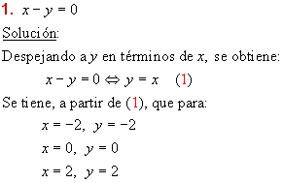 | 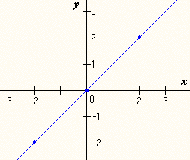
  x | 2 | 0 | 2
  y | 2 | 0 | 2
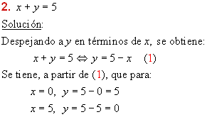 | 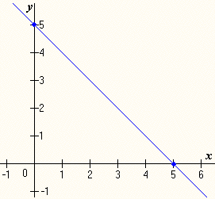
  x |  | 5
  y |  | 0
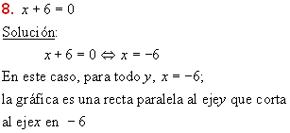 | 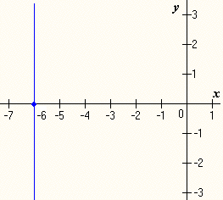
  x | 6 | 6 | 6
  y |  | 0 | 
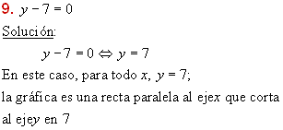 | 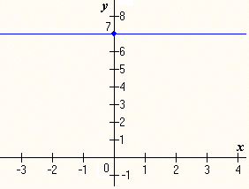
  x |  |  | 
  y |  | 7 | 
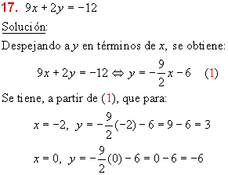 | 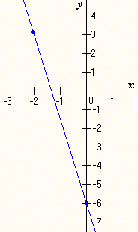
  x |  | 0
  y |  | 6
Hallar la intersección de:
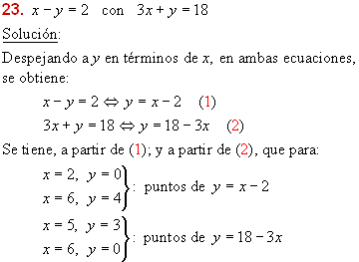 | 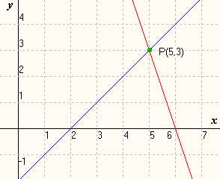
Interpolando, hallamos que las rectas se intersectan en el punto P(5,3).

SISTEMAS DE ECUACIONES
Para resolver un sistema de dos ecuaciones con dos incógnitas podemos utilizar uno de los siguientes métodos:
- Sustitución
- Igualación
- Reducción
RESOLUCIÓN DE UN SISTEMA DE ECUACIONES POR EL MÉTODO DE SUSTITUCIÓN
Sea el sistema 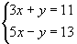
Primero en una de las ecuaciones se halla el valor de una de las incógnitas. Hallemos la y en la primera ecuación supuesto conocido el valor de x
y=11-3x
Se sustituye en la otra ecuación el valor anteriormente hallado
5x-(11-3x)=13
Ahora tenemos una ecuación con una sóla incógnita; la resolvemos
5x-11+3y=13
5x+3x=13+11
8x=24
x=3
Ya conocido el valor de x lo sustituimos en la expresión del valor de y que obtuvimos a partir de la primera ecuación del sistema
y=11-3x
y=11-9
y=2

Así la solución al sistema de ecuaciones propuesto será x=3 e y=2

RESOLUCIÓN DE UN SISTEMA DE ECUACIONES POR EL MÉTODO DE IGUALACIÓN
Sea el sistema
Lo primero que haremos será despejar en las dos ecuaciones la misma incógnita
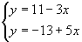
Igualamos ambas ecuaciones
11-3x=-13+5x
8x=24
x=3
Este valor de x lo sustituímos en cualquiera de las ecuaciones de y
y=11-9
y=2

RESOLUCIÓN DE UN SISTEMA DE ECUACIONES POR EL MÉTODO DE REDUCCIÓN
Sea el sistema
Sumaremos miembro a miembro las dos ecuaciones que componen el sistema
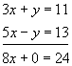
8x=24
x=3 y sustituyendo este valor en cualquiera de las ecuaciones del sistema obtenemos y=2

Ejercicios
1º  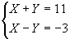 SOLUCIÓN | 2º  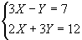 SOLUCIÓN
3º  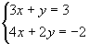 SOLUCIÓN | 4º  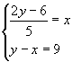 SOLUCIÓN
5º  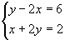 SOLUCIÓN | 6º  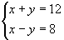 SOLUCIÓN
7º  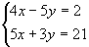 SOLUCIÓN | 8º  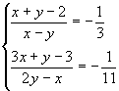 SOLUCIÓN
9º  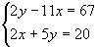 SOLUCIÓN | 10º  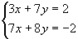 SOLUCIÓN
11º  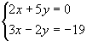 SOLUCIÓN | 12º  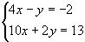 SOLUCIÓN
13º  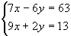 SOLUCIÓN | 14º  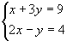 SOLUCIÓN

ECUACION DE 2º GRADO
Una ecuación de segundo grado es toda expresión de la forma:
ax² + bx +c = 0 con a ≠ 0.

Resolución de ecuaciones de segundo grado
Para resolver ecuaciones de segundo grado utilizamos la siguiente fórmula:
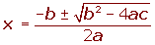
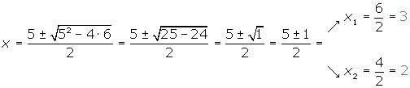
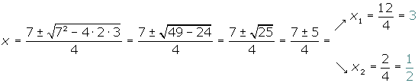
Si es a<0, multiplicamos los dos miembros por (−1).
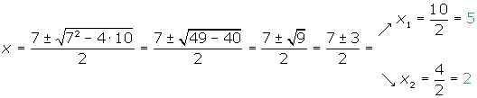
Se dice que una ecuación de segundo grado es incompleta cuando alguno de los coeficientes, b o c, o ambos, son iguales a cero.

Resolución de ecuaciones de segundo grado incompletas

ax² = 0
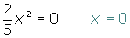
La solución es x = 0.

ax² + bx = 0
Extraemos factor común x:
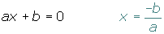

ax² + c = 0
Despejamos:
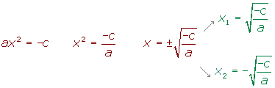

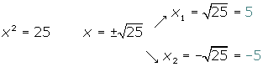

1º ) Son las del tipo: a·x² + b·x + c = 0
2º ) Si c = 0 , entonces se hace: x·(a·x + b) = 0 y las soluciones son: x=0 y x= − b/a.
3º ) Si b = 0 , entonces a·x² + c = 0 de donde x² = − c/a. Haciendo la raíz cuadrada en ambos lados se obtiene las soluciones.
_________
-b ± √(b² - 4·a·c)
x = --------------------------------
2·a

- x·(x - 1) = 0
- x² - 2x = 0
- x² - 4·x = 0
- 4·x² - 16 = 0
- 4·x² + 16 = 0
- 2·x² - 8 = 0
- 2·x² + 4·x = 0
- x² - 5·x + 6 = 0
- x² + x - 6 = 0
- 2·x² + 2·x - 12 = 0
- -2·x² - 2·x + 4 = 0
- 3·x² - 9·x - 12 = 0
- x² + x + 1 = 0
- x² + 5·x + 6 = 0
- 2·x² + 10·x + 12 = 0
- x² - 2·x - 3 = 0

3ªEVALUACION

UNIDAD 6. Magnitudes proporcionales.

Conceptos

- Magnitudes directamente proporcionales. Regla de tres simple directa.
- Magnitudes inversamente proporcionales. Regla de tres simple inversa.
- Proporcionalidad compuesta de magnitudes. Regla de tres compuesta.
- Interés simple.

MAGNITUDES DIRECTAMENTE PROPORCIONALES

Dos magnitudes son directamente proporcionales cuando, al multiplicar o dividir una de ellas por un número cualquiera, la otra queda multiplicada o dividida por el mismo número.
Se establece una relación de proporcionalidad directa entre dos magnitudes cuando:
A más corresponde más.
A menos corresponde menos.
Son magnitudes directamente proporcionales, el peso de un producto y su precio.

Si 1 kg de tomates cuesta 1 €, 2 kg costarán 2 € y ½ kg costará 50 céntimos. Es decir:
A más kilógramos de tomate más euros.
A menos kilógramos de tomate menos euros

Dos magnitudes cuyas cantidades se corresponden según la siguiente tabla:
Magnitud 1ª | a | b | c | d | ...
Magnitud 2ª | a’ | b’ | c’ | d’ | ...
son directamente proporcionales si se cumple que:

Ejemplo 1: Proporcionalidad directa

- Cuatro chicos en una acampada de 10 días han gastado en comer 25000 ptas. En las mismas condiciones ¿cuánto gastarán en comer 6 chicos durante una acampada de 15 días?

SABEMOS QUE
REDUCCIÓN A LA UNIDAD
BÚSQUEDA DEL RESULTADO

Ejemplo

Un saco de patatas pesa 20 kg. ¿Cuánto pesan 2 sacos?
Un cargamento de patatas pesa 520 kg ¿Cuántos sacos se podrán hacer?

Número de sacos | 1 | 2 | 3 | ... | 26 | ...
Peso en kg | 20 | 40 | 60 | ... | 520 | ...

Para pasar de la 1ª fila a la 2ª basta multiplicar por 20
Para pasar de la 2ª fila a la 1ª dividimos por 20
Observa que
Las magnitudes número de sacos y peso en kg son directamente proporcionales.
La constante de proporcionalidad para pasar de número de sacos a kg es 20.
REGLA DE TRES SIMPLE DIRECTA
Consiste en que dadas dos cantidades correspondientes a magnitudes directamente proporcionales, calcular la cantidad de una de estas magnitudes correspondiente a una cantidad dada de la otra magnitud.
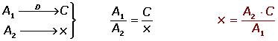

La regla de tres directa la aplicaremos cuando entre las magnitudes se establecen las relaciones:

A más más
A menos menos .

Ejemplo:
Un grifo suministra 250 litros de agua en 8 minutos. ¿Cuánto tardará en llenar un depósito de 5.500 litros?

Magnitud A (tiempo) Magnitud B (cantidad de agua)
8 minutos 250 litros
x ,, 5.500 ,,

Si el tiempo se hace el doble el valor correspondiente de los litros será el doble, las magnitudes son directamente proporcionales

8/x = 250/5.500 x = 8.5500/250 = 176 minutos

Ejemplo 1

En 50 litros de agua de mar hay 1300 gramos de sal. ¿Cuántos litros de agua de mar contendrán 5200 gramos de sal?

Como en doble cantidad de agua de mar habrá doble cantidad de sal; en triple, triple, etc. Las magnitudes cantidad de agua y cantidad de sal son directamente proporcionales.

Si representamos por x el número de litros que contendrá 5200 gramos de sal, y formamos la siguiente tabla:
Litros de agua | 50 | x
Gramos de sal | 1300 | 5200

Se verifica la proporción:
Y como en toda proporción el producto de medios es igual al producto de extremos, resulta:
50.5200=1300.x
Es decir
En la práctica esto se suele disponer del siguiente modo:

Ejemplo 2

Un coche gasta 5 litros de gasolina cada 100 km. Si quedan en el depósito 6 litros, ¿cuántos kilómetros podrá recorrer el coche?
Luego con 6 litros el coche recorrerá 120 km

MAGNITUDES INVERSAMENTE PROPORCIONALES

Dos magnitudes son inversamente proporcionales cuando, al multiplicar o dividir una de ellas por un número cualquiera, la otra queda dividida o multiplicada por el mismo número.
Se establece una relación de proporcionalidad inversa entre dos magnitudes cuando:

A más corresponde menos.
A menos corresponde más.

Son magnitudes inversamente proporcionales, la velocidad y el tiempo:
A más velocidad corresponde menos tiempo.
A menos velocidad corresponde más tiempo.

Ejemplo 1: Proporcionalidad inversa

15 obreros trabajando 6 horas diarias, tardan 30 días en realizar un trabajo. ¿Cuántos días tardarán en hacer el mismo trabajo 10 obreros, empleando 8 horas diarias?

SABEMOS QUE
REDUCCIÓN A LA UNIDAD
BÚSQUEDA DEL RESULTADO

Por tanto, 10 obreros empleando 8 horas diarias tardarán 33.75 días.

Ejemplo 2 :

Si 3 hombres necesitan 24 días para hacer un trabajo, ¿cuántos días emplearán 18 hombres para realizar el mismo trabajo?

En este caso a doble número de trabajadores, el trabajo durará la mitad; a triple número de trabajadores, el trabajo durará la tercera parte, etc. Por tanto las magnitudes son inversamente proporcionales.

Formamos la tabla:

Hombres | 3 | 6 | 9 | ... | 18
Días | 24 | 12 | 8 | ... | ?

Vemos que los productos 3.24=6.12=9.8=72
Por tanto 18.x=72
O sea que los 18 hombres tardarán 4 días en hacer el trabajo

REGLA DE TRES SIMPLE INVERSA

Consiste en que dadas dos cantidades correspondientes a magnitudes inversamente proporcionales, calcular la cantidad de una de estas magnitudes correspondiente a una cantidad dada de la otra magnitud.
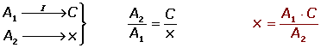

La regla de tres inversa la aplicaremos cuando entre las magnitudes se establecen las relaciones:
A más menos.

A menos más.

Ejemplo 1:

Un ganadero tiene pienso suficiente para alimentar 220 vacas durante 45 días. ¿Cuántos días podrá alimentar con la misma cantidad de pienso a 450 vacas?

x= número de días para el que tendrán comida las 450 vacas

Nº de vacas | 220 | 450
Nº de días | 45 | x

Se cumple que: 220.45=450.x, de donde
En la práctica esto se suele disponer del siguiente modo:

Luego 450 vacas podrán comer 22 días

Ejemplo 2:
Para envasar cierta cantidad de vino se necesitan 8 toneles de 200 litros de capacidad cada uno. Queremos envasar la misma cantidad de vino empleando 32 toneles. ¿Cuál deberá ser la capacidad de esos toneles?

Pues la cantidad de vino=8.200=32.x

Debemos tener 32 toneles de 50 litros de capacidad para poder envasar la misma cantidad de vino.

PROPORCIONALIDAD COMPUESTA DE MAGNITUDES

Regla de tres compuesta. Método de reducción a la unidad
Ejemplo:
En una fábrica 5 máquinas llenan 7.200 envases en 6 horas. ¿Cuántos envases llenarán 7 máquinas en 8 horas?

Magnitud A (máquinas) Magnitud B (tiempo) Magnitud C (envases)
5 6 horas 7.200
7 8 horas x

IVA

16 º/o de IVA significa que si el precio sin IVA de un artículo es 100 € hay que añadir 16€ de IVA y pagaremos (100+16) €, si el precio sin IVA es 200 € hay que añadir 32 € de IVA y pagaremos (200+32) €

Ejemplo 1:

En un restaurante, el precio del menú es 12 € más un 7 % de IVA. ¿Cuánto pagaré por un menú?

Magnitud A (valor sin IVA) Magnitud B (valor con IVA)
100 € (100 + 7) €
12 € x €

x = 12 . 107/100 = 12,84 €

Ejemplo 2:

Por un libro que valía 15 € he pagado 17,4 € incluído el IVA. Calcular el tanto por ciento de IVA aplicado.

Magnitud A (valor sin IVA) Magnitud B (IVA añadido)
15 € (17,4-15) €
100 € x €

x = 2,4 . 100/15 = 16 16º/o de IVA

Ejemplo 3:

Al pagar una factura he abonado 235 €, incluido un 16 % de IVA. Calcular el valor de la factura sin IVA.

Magnitud A (valor sin IVA) Magnitud B (IVA añadido)
100 € (100 + 16) €
x € 235 €
Repartos proporcionales

Ejemplo:

Los cursos 1º, 2º y 3º de ESO de un colegio recaudan 610 Euros para hacer un viaje. Deciden repartir el dinero en partes directamente proporcionales al número de alumnos. ¿Cuánto le corresponde a cada curso si 1º tiene 50 alumnos, 2º tiene 48 y 3º tiene 24?

Magnitud A (alumnos) Magnitud B (dinero)
50+48+24 610 Euros
50 x ,,

A doble número de alumnos le corresponde el doble de dinero, las magnitudes son directamente proporcionales.
(50+48+24)/50 = 610/x x = (610/50+48+24) . 50 = 250 Euros para 1º

Del mismo modo: y = (610/50+48+24) . 48 = 240 Euros para 2º

z = (610/50+48+24) . 24 = 120 Euros para 3º

INTERÉS SIMPLE

Capital (C): cantidad de dinero que se deposita en un banco para obtener un interés.
Interés (i): dinero que abona el banco por el capital depositado.
Rédito o tanto por ciento (r): interés que producen 100 euros durante 1 año.
Tiempo (t): tiempo que el capital está depositado.

Magnitud A (Capital) Magnitud B (Tiempo) Magnitud C (Interés)
100 Euros 1 año r Euros
C Euros t años i Euros

Aplicamos los pasos para una regla de tres compuesta directa:

(100/C) (1/t) = r/i 100/C . t = r/i

i = C . r . t/100
Si t se expresa en años

Magnitud A (Capital) Magnitud B (Tiempo) Magnitud C (Interés)
100 Euros 12 meses r Euros
C Euros t meses i Euros

(100/C) (12/t) = r/i 1.200/C . t = r/i

i = C . r . t/1.200
Si t se expresa en meses

Magnitud A (Capital) Magnitud B (Tiempo) Magnitud C (Interés)
100 Euros 360 días r Euros
C Euros t días i Euros

(100/C) (360/t) =r/i 36.000/C . t = r/i

i = C . r . t/36.000
Si t se expresa en días

MUCHOS PROBLEMAS

- Un ganadero posee forraje para alimentar a sus bueyes durante 14 semanas. Tras vender 60 animales comprueba que le queda alimento para 20 semanas, ¿cuántos bueyes le quedaron?
- Un ciclista que corre a una velocidad de 16 Km/h tarda 2 horas y 20 minutos en llegar al próximo pueblo. ¿Cuánto tardaría si llevase una velocidad de 22 Km/h?
- Dos socios invierten en un negocio las cantidades respectivas tres y cinco millones y medio. Si deciden repartir los 2460000 pesetas de beneficio en forma directamente proporcional a lo que invirtieron, ¿cuánto ha de corresponder a cada uno?
- Una señora camina 5 horas diarias durante 4 días realizando una marcha de 68 Km. ¿Cuánto hubiese caminado si lo hiciese a igual ritmo que antes durante 7 horas diarias y 5 días?
- ¿Cuánto costará la comida de 150 turistas durante 15 días, si la de 20 turistas durante 7 días cuesta 196000 pesetas?
- Si tenemos un presupuesto para comida de 2000000 de pesetas y podemos alojar turistas durante 10 días, ¿a cuantos turistas podremos alimentar?
- María y Lucas se van a repartir una prima de 80000 pesetas de manera directamente proporcional a sus sueldos que son de 198000 y 16400 respectivamente. ¿Cuánto corresponde a cada uno?
- Tres amigos rellenaron una quiniela. El 1º puso 150 pesetas, el 2º 230 y el 3º 450. Si el boleto resultó premiado con 6000000, ¿cómo se repartirá el premio de forma directamente proporcional a lo apostado?
- En una carrera se reparten 55000 pesetas de premio entre los tres primeros, de manera que cantidad recibida sea proporcional al puesto ocupado. ¿Cuánto corresponderá a cada uno?
- Diez excavadoras hacen un túnel de 5 m de ancho por 4 m de alto en 7 días. ¿Cuántos metros podrán hacer 7 excavadoras si el túnel tiene 6 m de ancho y 5 m de alto en 7 días?
- Para recorrer una distancia de 15000 Km un pájaro tarda 20 días, volando 9 h diarias. ¿Cuántos días tardará en recorrer 2000 Km si vuela durante 12 h diarias? ¿Cuántos Km recorrerá si vuela 8 días durante 16 h diarias?
- Para pavimentar una calle de 600 m de largo y 24 m de ancho se han utilizado 36000 adoquines. ¿Cuántos adoquines se necesitarían para otra calle de 500 m de largo y 30 m de ancho?
- 90 obreros necesitaron 80 días para construir una muralla de 120 m de longitud por 2 m de anchura. ¿Cuántos obreros serán necesarios para construir 150 m de muralla de 3 m de grosor en un tiempo de 60 días?
- Un buey atado a un árbol con una cuerda de 6 m de longitud tarda 6 días y medio en consumir la hierba que hay alrededor. ¿Cuánto tardaría si se alargase la cuerda 2 m?
- Se va a repartir una premio de 13000000 entre los tres porteros de los equipos de una ciudad de manera inversamente proporcional a los goles recibidos. Si éstos fueron 36, 43 y 70 goles respectivamente, ¿cuánto corresponde a cada uno?
- Reparte 2280000 pesetas entre tres partes, de forma que la segunda reciba la cuarta parte de la tercera, y ésta el triple de la primera.

UNIDAD 7.- SEMEJANZAS.TEOREMA DE TALES

Teorema de Thales
Si dos rectas cualesquiera se cortan por varias rectas paralelas, los segmentos determinados en una de las rectas son proporcionales a los segmentos correspondientes en la otra.
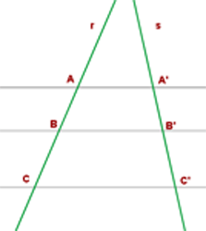

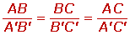

Ejercicios
1.Las rectas a, b y c son paralelas. Halla la longitud de x.
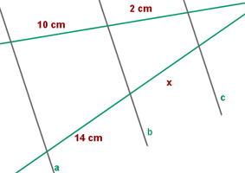

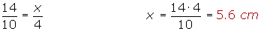

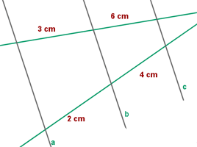
2.Las rectas a, b son paralelas. ¿Podemos afirmar que c es paralela a las rectas a y b?

El teorema de Thales en un triángulo
Dado un triángulo ABC, si se traza un segmento paralelo, B'C', a uno de los lados del triangulo, se obtiene otro triángulo AB'C', cuyos lados son proporcionales a los del triángulo ABC.
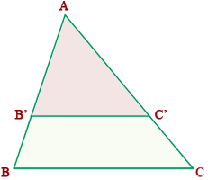
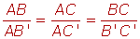

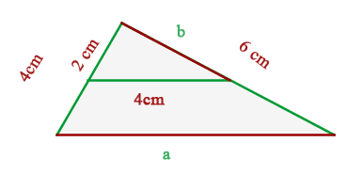
Hallar las medidas de los segmentos a y b.

Calcular la altura de un edificio que proyecta una sombra de 6.5 m a la misma hora que un poste de 4.5 m de altura da una sombra de 0.90 m.
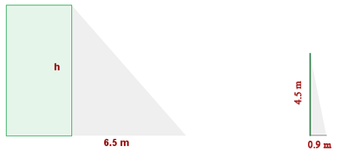

UNIDAD 8.- TRIÁNGULOS. TEOREMA DE PITAGORAS

Triángulos
Un triángulo es un polígono de tres lados.

Propiedades de los triángulos
- Un lado de un triángulo es menor que la suma de los otros dos y mayor que su diferencia.
- La suma de los ángulos interiores de un triángulo es igual a 180°.
- El valor de un ángulo exterior es igual a la suma de los dos interiores no adyacentes.

Clasificación de triángulos

Según sus lados



Triángulo equilátero Triángulo isósceles Triángulo escaleno
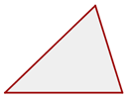

Tres lados iguales. Dos lados iguales Tres lados desiguales

Según sus ángulos

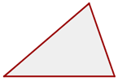
Triángulo acutángulo Triángulo rectángulo
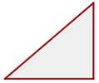
Un ángulo recto.
Tres ángulos agudos Los lados menores son los catetos. E El lado mayor es la hipotenusa

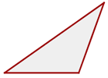
Triángulo obtusángulo
Un ángulo obtuso.
Alturas de un triángulo
Altura es cada una de las rectas perpendiculares trazadas desde un vértice al lado opuesto (o su prolongación).
Ortocentro
Es el punto de corte de las tres alturas.
Medianas de un triángulo
Mediana es cada una de las rectas que une el punto medio de un lado con el vértice opuesto.
Baricentro
Es el punto de corte de las tres medianas.
Mediatrices de un triángulo
Mediatriz es cada una de las rectas perpendiculares trazadas a un lado por su punto medio.
Circuncentro
Es el punto de corte de las tres mediatric

Bisectrices de un triángulo
Bisectriz es cada una de las rectas que divide a un ángulo en dos ángulos iguales.

Teorema de Pitágoras
En un triángulo rectángulo, el cuadrado de la hipotenusa es igual a la suma de los cuadrados de los catetos.
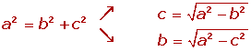
;

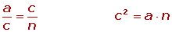
Teorema del cateto

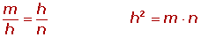
Teorema de la altura

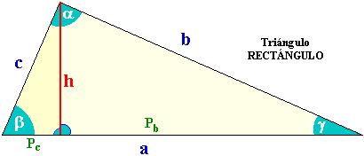

EJERCICIOS BÁSICOS SOBRE EL TEOREMA DE PITÁGORAS.

CALCULA LOS DATOS QUE FALTAN EN LOS SIGUIENTES TRIÁNGULOS:

1º) a= 13; m= 5

2º)b= 12 y a= 13

3º) m= 9 y n= 11

4º) a= 16; b= 12; c= 8

5º) b= 10; n=7

UNIDAD 9. AREA Y VOLÚMENES DE LOS CUERPOS GEOMÉTRICOS.
AREAS Y VOLUMENES
Tetraedro
Área y volumen del tetraedro
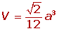
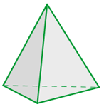

Como un tetraedro está formado por 4 triángulos equilaláteros, podemos hallar el área de un triángulo equilátero y multiplicar por 4 para obtener el área del tetraedro.

Cubo. Ortoedro
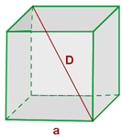
Área y volumen del cubo

Área y volumen del ortoedro
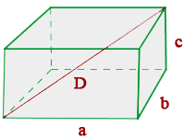

A = 2bc + 2ab + 2ac
V = a.b.c

Prisma. Pirámide

Área y volumen del prisma
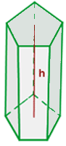

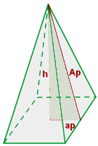

Área y volumen de la pirámide
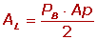
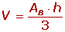

Cilindro. Cono.

Área y volumen del cilindro
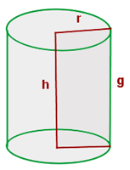

Área y volumen del cono
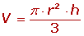
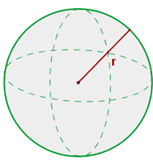
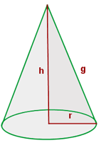

Área y volumen de la esfera
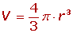

UNIDADES DE VOLUMEN
La medida fundamental para medir volúmenes es el metro cúbico.
Otras unidades de volúmenes son:
kilómetro cúbico | km³ | 1 000 000 000 m³
hectómetro cúbico | hm³ | 1 000 000m³
decámetro cúbico | dam³ | 1 000 m³
metro | m³ | 1 m³
decímetro cúbico | dm³ | 0.001 m³
centímetro cúbico | cm³ | 0.000001 m³
milímetro cúbico | mm³ | 0.000000001 m³
Observamos que desde los submúltiplos, en la parte inferior, hasta los múltiplos, en la parte superior, cada unidad vale 1000 más que la anterior.
Por lo tanto, el problema de convertir unas unidades en otras se reduce a multiplicar o dividir por la unidad seguida de tantos tríos de ceros como lugares haya entre ellas.

Ejemplos

Relación entre unidades de capacidad, volumen y masa
Existe una relación muy directa entre el volumen y capacidad. 1 l es la capacidad que contiene un recipiente cúbico de 1 dm de arista; es decir, la capacidad contenida en un volumen de 1 dm³.
También existe una relación entre el volumen y la masa de agua. 1 g equivale a 1 cm³ de agua pura a 4 °C.
Capacidad | Volumen | Masa (de agua)
1 kl | 1 m³ | 1 t
1 l | 1 dm³ | 1 kg
1 ml | 1 cm³ | 1 g

Pasa a metros cúbicos las siguientes unidades de volumen.
4,5 dam3 = 4,5 x 1.000 = 4.500 m3
12,8 hm3 =
0,014 km3 =
1,16 hm3 =
0,001 mam3 =
0,03 dam3 =
1,004 km3 =
Pasa a hectómetros cúbicos las siguientes unidades de volumen.
12,3 dam3 = 12,3: 1.000 = 0,0123 hm3
1,16 m3 =
31,2 dm3 =
491,3 cm3 =
123,5 mm3 =
0,014 dam3 =
0,001 m3 =
A metros cúbicos
3,28 km3 = 3,28 x 1.000.000.000 =
42,7 hm3 =
7,01 cm3 =
9,26 mm3 =
A decámetros cúbicos
4,21 mam3 =
3,6 cm3 =
92,1 mm3 =
2,16 km3 =

BREVE RESUMEN DE LAS PRINCIPALES FIGURAS GEOMETRICAS, CON SUS ELEMENTOS Y FÓRMULAS

TRIÁNGULO
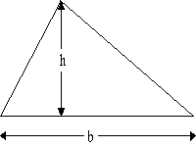
El triángulo es un polígono formado por tres lados y tres ángulos.
La suma de todos sus ángulos siempre es 180 grados.
Para calcular el área se emplea la siguiente fórmula:

Área del triángulo = (base . altura) / 2

CUADRADO
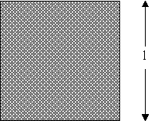
El cuadrado es un polígono de cuatro lados, con la particularidad de que todos ellos son iguales. Además sus cuatro ángulos son de 90 grados cada uno.
El área de esta figura se calcula mediante la fórmula:
Área del cuadrado = lado al cuadrado

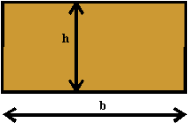
RECTÁNGULO
El rectángulo es un polígono de cuatro lados, iguales dos a dos. Sus cuatro ángulos son de 90 grados cada uno.
El área de esta figura se calcula mediante la fórmula:
Área del rectángulo = base.altura

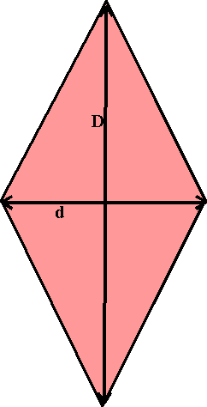
ROMBO
El rombo es un polígono de cuatro lados iguales, pero sus cuatro ángulos son distintos de 90ª.
El área de esta figura se calcula mediante la fórmula:
Área del rombo = (diagonal mayor.diagonal menor) / 2
TRAPECIO
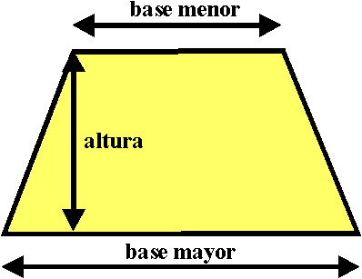
El trapecio es un polígono de cuatro lados, pero sus cuatro ángulos son distintos de 90º.
El área de esta figura se calcula mediante la fórmula:
Área del trapecio = [(base mayor + base menor).altura] / 2

PARALELOGRAMO
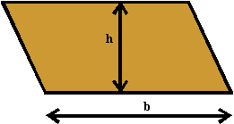
El paralelogramo es un polígono de cuatro lados paralelos dos a dos.
El área de esta figura se calcula mediante la fórmula:
Área del paralelogramo = base.altura

PENTÁGONO

El pentágono regular es un polígono de cinco lados iguales y cinco ángulos iguales
El área de esta figura se calcula mediante la fórmula:
Área del pentágono = (perímetro.apotema) / 2

HEXÁGONO

El hexágono regular es un polígono de seis lados iguales y seis ángulos iguales.
Los triángulos formados, al unir el centro con todos los vértices, son equiláteros.
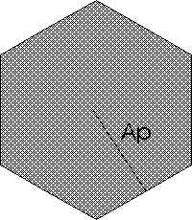
El área de esta figura se calcula mediante la fórmula:
Área del hexágono = (perímetro.apotema) / 2

CUADRO DE AREAS Y VOLUMENES
AREAS
NOMBRE | DEFINICION | FIGURA | TERMINOS | FORMULA
Triángulo | Es la porción de plano limitada por tres segmentos de recta. | 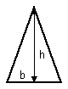 | h=altura  b=base | 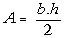
Paralelogramo | Son los cuadriláteros que tienen sus lados opuestos iguales y paralelos. | 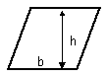 | h=altura b=base | A=b.h
Cuadrado | Cuadrilátero de cuatro lados y 4 ángulos iguales. | 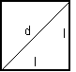 | l=lado d=diagonal | 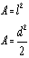
Rombo | Cuadrilátero cuyas dos diagonales se cruzan en ángulo de 90º | 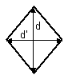 | d=diagonal mayor d'=diagonal menor | 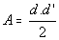
Trapecio | Cuadrilátero que tiene dos de sus lados paralelos y los otros dos no. | 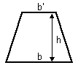 | b=base mayor b'=base menor h=altura | 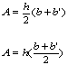
Polígono regular | Es la porción de plano limitada por segmentos de recta, es regular si todos sus lados y ángulos son iguales. | 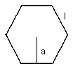 | a=apotema l=lado n=número de lados | 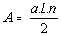
Círculo | Es la porción de plano limitada por la circunferencia. | 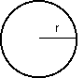 | r=radio | A=p.r²
VOLUMENES
NOMBRE | DEFINICION | FIGURA | TERMINOS | FORMULA
Prisma | Cuerpo geométrico cuyas bases son dos poligonos iguales y paralelos y sus caras laterales son paralelogramos | 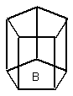 | B=área de la base h=altura | V=h.B
Ortoedro | Prisma cuyas bases son dos rectángulos. | 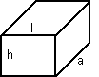 | l=largo a=ancho h=altura | V=h.l.a
Cubo | Ortoedro donde las tres dimensiones son iguales. | 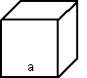 | a=lado | V=a³
Pirámide | Cuerpo geométrico cuya base es un polígono cualquiera y sus caras laterales triangulos | 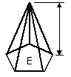 | B=área de la base h=altura | 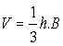
Cilindro | Es el Cuerpo geometrico engendrado por la revolución de un rectángulo alrededor de uno de sus lados | 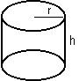 | r=radio  h=altura | V=h.p.r²
Cono | Es el Cuerpo geometrico engendrado por la revolución de un triángulo rectángulo alrededor de uno | 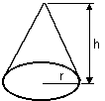 | r=radio  h=altura | 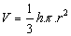
Esfera | Cuerpo geometrico engendrado por la revolución completa de un semicírculo alrededor de su diámetro. | 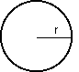 | r=radio | 